УТВЕРЖДАЮ
Руководитель дисциплины
________________ /_______________/
«____» _____________ 20__ г.

ТЕХНИЧЕСКОЕ ЗАДАНИЕ
на разработку
персонального информационно-аналитического ассистента студента «R3DVIS»

СОГЛАСОВАНО
Студент колледжа ВятГУ
________________ /_______________/
«____» _____________ 20__ г.

2026
Содержание
Введение 4
1 Термины и определения 5
2 Перечень сокращений 8
3 Общие сведения 9
3.1 Наименование разработки 9
3.2 Основания для разработки 9
3.3 Сведения об участниках разработки 9
3.4 Сроки разработки 10
3.5 Источники и порядок финансирования работ 10
4 Цели и назначение создания системы 11
4.1 Цели создания системы 11
4.2 Назначение системы 11
4.2.1 Функциональное назначение 11
4.2.2 Эксплуатационное назначение 12
5 Характеристика объекта автоматизации 13
6 Требования к автоматизированной системе 16
6.1 Требования к структуре системы в целом 16
6.1.1 Требования к перспективам развития 17
6.2 Принцип работы программы 17
6.3 Требования к пользовательскому интерфейсу 18
6.3.1 Общие требования к интерфейсу 18
6.3.2 Экран входа 19
6.3.3 Главная страница 20
6.3.4 Раздел «Учёба»: расписание 21
6.3.5 Раздел «Учёба»: дисциплины и домашние задания 22
6.3.6 Раздел «Дела» 23
6.3.7 Раздел «Активности» 24
6.3.8 Раздел «Авто» 25
6.3.9 Раздел «Джарвис» 26
6.3.10 Панель быстрой записи 27
6.3.11 Профиль и настройки 28
6.4 Требования к функциям 29
6.5 Требования к видам обеспечения 30
6.5.1 Требования к математическому обеспечению 31
6.5.2 Требования к информационному обеспечению 32
6.5.2.1 Требования к структуре данных 32
6.5.2.2 Требования к контролю, хранению, обновлению и восстановлению данных 33
6.5.2.3 Требования к входным данным 34
6.5.3 Требования к лингвистическому обеспечению 34
6.5.4 Требования к программному обеспечению 35
6.5.4.1 Требования к операционной системе 35
6.5.5 Требования к техническому обеспечению 35
6.5.6 Требования к метрологическому обеспечению 36
6.5.7 Требования к организационному обеспечению 36
6.5.8 Требования к методическому обеспечению 36
6.6 Общие технические требования к системе 37
6.6.1 Требования к численности и квалификации персонала 37
6.6.2 Требования к показателям назначения 37
6.6.3 Требования к надёжности 38
6.6.4 Требования к безопасности 39
6.6.5 Требования к эргономике и технической эстетике 39
6.6.6 Требования к транспортабельности 39
6.6.7 Требования к эксплуатации, техническому обслуживанию, ремонту и хранению компонентов системы 40
6.6.8 Требования к защите информации от несанкционированного доступа 40
6.6.9 Требования по сохранности информации при авариях 41
6.6.10 Требования к защите от влияния внешних воздействий 41
6.6.11 Требования к патентной чистоте 42
6.6.12 Требования к стандартизации и унификации 42
6.6.13 Ограничения, накладываемые на систему 43
6.6.14 Дополнительные требования 43
7 Состав и содержание работ по созданию системы 45
8 Порядок разработки системы 47
9 Порядок контроля и приёмки системы 48
10 Требования к составу и содержанию работ по подготовке объекта автоматизации к вводу системы в действие 53
11 Требования к документированию 54
12 Источники разработки 55

Введение
Настоящий документ является техническим заданием на создание персонального информационно-аналитического ассистента студента «R3DVIS» — самостоятельно размещаемой системы с веб-интерфейсом, ботом в мессенджере Telegram и мобильным приложением. Система объединяет учебные и личные данные студента в едином хранилище: учебное расписание и домашние задания, дела и напоминания, спортивные тренировки, рабочие смены и расходы на автомобиль, а также обеспечивает диалог с ассистентом на естественном языке и самостоятельные подсказки по накопленным данным.
Документ определяет состав и содержание требований к системе, этапы и сроки разработки, результаты этапов, порядок контроля и приёмки. Настоящий документ предназначен для:
- разработчика – документ служит основным источником сведений о функциях системы, требованиях к интерфейсу, данным и техническим характеристикам и позволяет планировать и выполнять работы;
- заказчика – документ даёт представление о том, что будет разработано, в какие сроки и какие результаты он получит, и позволяет оценить соответствие системы своим ожиданиям.
Перечень требований с идентификаторами, источниками, приоритетами и критериями верификации приведён в документе «Классификация и формализация требований системы»; сценарии работы с системой — в документе «Сценарии использования системы»; результаты проверки требований — в документе «Анализ полноты и непротиворечивости требований».

Термины и определения
В данном разделе описаны все определения, использованные в настоящем документе.
- персональный ассистент – программа, которая хранит сведения о делах пользователя, помогает планировать его время и сама сообщает ему о том, что требует внимания;
- система – совокупность серверной части, хранилища данных, веб-интерфейса, бота в мессенджере, мобильного приложения и фоновых процессов, разрабатываемая по настоящему техническому заданию;
- серверная часть – программа, размещённая на удалённой машине: хранит данные пользователя, выполняет расчёты и отвечает на запросы клиентов;
- клиент – программа, через которую пользователь обращается к серверной части: веб-интерфейс, бот в мессенджере либо мобильное приложение;
- веб-интерфейс – набор страниц системы, открываемых в браузере;
- бот – программа, принимающая сообщения пользователя в мессенджере Telegram и отвечающая на них от имени системы;
- фоновый процесс – действие, выполняемое системой по расписанию без запроса пользователя: рассылка сводок, опрос источника расписания, доставка напоминаний, расчёт профиля привычек;
- инициатива – сообщение, которое ассистент отправляет пользователю сам, обнаружив повод, без запроса с его стороны;
- тихие часы – промежуток суток, в течение которого ассистент не проявляет инициативу;
- учебное расписание – перечень занятий учебной группы с указанием дня, времени, дисциплины, преподавателя и аудитории;
- пара – учебное занятие продолжительностью полтора часа, единица учебного расписания;
- день самостоятельной подготовки – день без аудиторных занятий, отмеченный в расписании учебной группы;
- поток – несколько учебных групп, занятия которых учебное заведение публикует в расписании одной записью;
- дисциплина – учебный предмет, за которым закрепляются домашние задания и учебные материалы;
- домашнее задание – учебная работа, закреплённая за дисциплиной, со сроком сдачи и признаком важности;
- задача – запись о деле, не связанном с дисциплиной, входящая в проект и допускающая разбиение на подзадачи;
- планер – перечень дел пользователя на конкретный день с указанием времени начала и окончания;
- дело – запись планера с указанием вида: обычное дело, тренировка, рабочая смена либо отдых;
- свободное окно – промежуток дня продолжительностью более сорока пяти минут, не занятый ни парами, ни делами планера;
- напоминание – сообщение, которое система отправляет пользователю в заданное время, с возможностью повтора;
- правило повтора – краткое указание на периодичность напоминания: ежедневно, по будням, еженедельно, ежемесячно либо через заданное число дней;
- профиль привычек – сводка типичного распорядка пользователя по дням недели, рассчитываемая системой по накопленным записям;
- одометр – прибор автомобиля, показывающий суммарный пробег; его значение записывают при заправке и при обслуживании;
- обслуживание – запись о выполненных работах по автомобилю с указанием пробега и стоимости;
- языковая модель – программа, которая обрабатывает текст на естественном языке и формирует ответ на нём же;
- инструмент языковой модели – описанная для языковой модели операция над данными системы, которую она вправе вызвать при ответе на вопрос пользователя;
- запись одной строкой – внесение данных произвольной фразой без выбора раздела и заполнения полей;
- учебные материалы – файлы пользователя, относящиеся к дисциплине: методические указания, стандарты оформления, шаблоны отчётов, исходные тексты программ;
- задание исполнителю – поручение системе выполнить учебную работу по описанию и приложенным материалам с помощью внешней языковой модели;
- песочница – изолированная среда выполнения заданий исполнителю, не имеющая доступа к хранилищу данных и к секретам системы;
- возможность – раздел системы, доступ к которому выдаётся пользователю отдельно от других разделов;
- токен доступа – строка, которую серверная часть выдаёт после успешного входа и по которой подтверждает права пользователя в последующих запросах;
- токен обновления – строка с большим сроком действия, по которой клиент получает новый токен доступа без повторного ввода пароля;
- календарь – внешний сервис хранения событий пользователя, обмен с которым система ведёт по протоколу CalDAV.

Перечень сокращений
В данном разделе описаны все сокращения, использованные в настоящем документе.
- ТЗ – техническое задание;
- ПО – программное обеспечение;
- ОС – операционная система;
- СУБД – система управления базами данных;
- ОЗУ – оперативное запоминающее устройство;
- ЦП – центральный процессор;
- ИИ – искусственный интеллект;
- UI – user interface – пользовательский интерфейс;
- API – application programming interface – программный интерфейс приложения;
- REST – representational state transfer – архитектурный стиль взаимодействия клиента и сервера;
- HTTP – hypertext transfer protocol – протокол передачи данных;
- HTTPS – hypertext transfer protocol secure – защищённый протокол передачи данных;
- TLS – transport layer security – протокол защиты передаваемых данных;
- JSON – javascript object notation – текстовый формат обмена данными;
- JWT – json web token – формат токена доступа;
- UUID – universally unique identifier – формат уникального идентификатора записи;
- CalDAV – calendaring extensions to webdav – протокол обмена календарными событиями;
- CSP – content security policy – политика безопасности содержимого страницы;
- SFTP – ssh file transfer protocol – протокол передачи файлов по защищённому соединению;
- MSK – moscow standard time – московское время;
- LLM – large language model – большая языковая модель.
- FR – Functional Requirement – функциональное требование (идентификатор);
- NFR – Non-Functional Requirement – нефункциональное требование (идентификатор);
- CON – Constraint – ограничение (идентификатор);
- StH – Stakeholder – заинтересованная сторона (идентификатор);
- UC – Use Case – сценарий использования (идентификатор);
- УТ – требование, подлежащее уточнению (идентификатор).

Общие сведения
Данный раздел содержит основные сведения о разработке.

Наименование разработки
Полное наименование системы: персональный информационно-аналитический ассистент студента. Условное обозначение системы, создаваемой по настоящему техническому заданию, – «R3DVIS».
Шифр темы – R3DVIS-2026. Работа выполняется в рамках курсового проектирования по профессиональным модулям специальности 09.02.07 «Информационные системы и программирование»; договор на создание системы не заключается.

Основания для разработки
Система создаётся на основании следующих документов:
- задание на курсовое проектирование, выданное руководителем учебного проекта;
- документ «Первичный анализ», содержащий описание бизнес-проблемы, реестр заинтересованных сторон, границы системы и первичные требования;
- ГОСТ 34.602-2020 «Информационные технологии. Комплекс стандартов на автоматизированные системы. Техническое задание на создание автоматизированной системы»;
- ГОСТ 34.601-90 «Автоматизированные системы. Стадии создания»;
- стандарты предприятия СТП ВятГУ 101-2004, 102-2004, 103-2004 в части оформления документации;
- техническое задание на разработку мобильного приложения персонального ассистента студента в части требований к мобильному клиенту.

Сведения об участниках разработки
Заказчик: Колледж ФГБОУ ВО «Вятский государственный университет», 610000, г. Киров, ул. Московская, д. 36. Представитель заказчика – руководитель учебного проекта.
Разработчик: студент Колледжа ФГБОУ ВО «Вятский государственный университет» группы ИСПк-402-52-00 Головёшкин Андрей Евгеньевич. Разработчик совмещает роли проектировщика, программиста и оператора создаваемой системы.
Пользователь системы: студент очной формы обучения, ведущий учебные и личные дела в системе. Перечень заинтересованных сторон с их идентификаторами (StH-01 – StH-05) приведён в документе «Первичный анализ».

Сроки разработки
Плановые сроки выполнения работ по созданию системы:
- начало работ – 12.09.2026;
- готовое техническое задание – 25.10.2026;
- готовые макеты пользовательского интерфейса – 15.11.2026;
- готовая серверная часть и веб-интерфейс – 20.12.2026;
- готовое решение в полном составе – 15.01.2027;
- готовый к защите комплект документов – 05.02.2027;
- окончание работ – 12.02.2027.

Источники и порядок финансирования работ
Работы по созданию системы выполняются силами разработчика без привлечения финансирования заказчика. Расходы на размещение системы, доменное имя и обращения к внешним сервисам обработки текста несёт разработчик, он же является владельцем системы. Предельные расходы на обращения к внешним сервисам установлены ограничением CON-02 перечня требований и не подлежат превышению.
Результаты работ предъявляются заказчику по окончании этапов, перечисленных в разделе 7 настоящего технического задания. Предъявлению подлежат: работающая система, развёрнутая на сервере разработчика и доступная по доменному имени, исходные тексты программ, комплект документации по разделу 9 и протокол испытаний по программе и методике испытаний. Приёмка выполняется в порядке, установленном разделом 9.

Цели и назначение создания системы

Цели создания системы
Целью создания системы является сокращение затрат времени студента на планирование и учёт собственных дел и снижение числа пропущенных занятий и сроков сдачи работ. Достижение цели подтверждается выполнением следующих измеримых условий:
- ответ о занятости в заданный промежуток времени формируется за одно обращение к системе вместо просмотра трёх и более источников;
- изменение опубликованного учебного расписания обнаруживается системой не позднее чем через 6 часов после публикации, без действий пользователя;
- каждое домашнее задание хранится в связи с дисциплиной и отображается при просмотре ближайшего занятия по ней;
- напоминание доставляется пользователю с отклонением не более 60 секунд от заданного момента;
- запись, продиктованная одной фразой, попадает в нужный раздел без ручного выбора формы ввода не менее чем в 80 процентах случаев;
- состояние учебного дня – завершённые, идущие и предстоящие занятия – определяется системой автоматически по текущему времени.
Достижение целей оценивается по показателям назначения, приведённым в пункте 6.6.2, и по критериям верификации требований, приведённым в документе «Классификация и формализация требований системы».

Назначение системы

Функциональное назначение
Система «R3DVIS», получаемая в ходе разработки по настоящему ТЗ, имеет функциональное назначение – она предназначена для ведения учебных и личных дел студента: обеспечивает вход в учётную запись, хранение и показ учебного расписания, ведение домашних заданий, задач, дел планера и напоминаний, учёт спортивных тренировок, рабочих смен и расходов на автомобиль, расчёт свободных окон дня, диалог с ассистентом на естественном языке, запись сказанного одной фразой, работу с учебными материалами по дисциплинам и выполнение учебных заданий внешней языковой моделью.

Эксплуатационное назначение
Эксплуатационное назначение разработки состоит в сокращении времени, которое студент тратит на учёт собственных дел, и в снижении числа пропущенных занятий и сроков сдачи работ. Расписание сверяется с опубликованным без участия пользователя, домашнее задание хранится вместе со сроком и дисциплиной, запись о деле вносится одной фразой, а о том, что требует внимания сегодня, система сообщает сама.

Характеристика объекта автоматизации
Предметной областью разработки является личное планирование студента. Учебный день студента задан расписанием группы, которое меняется еженедельно и публикуется учебным заведением в виде файла электронной таблицы в сообществе социальной сети, а всё остальное время распределяется самостоятельно: домашние задания, работа, спорт, отдых и бытовые дела.
Разработка системы персонального ассистента затрагивает следующие области:
- учебный процесс – ведение расписания занятий, дисциплин, домашних заданий и учебных материалов;
- планирование личного времени – распределение дел по свободным промежуткам дня и напоминание о сроках;
- учёт личных показателей – регистрация тренировок, рабочих смен и расходов на автомобиль;
- информационные технологии – разработка веб-приложений, программных интерфейсов и диалоговых систем;
- обработка текста на естественном языке – разбор произвольных фраз пользователя и формулирование ответов языковой моделью;
- защита персональных данных – хранение сведений о частной жизни пользователя и сведений о третьих лицах, содержащихся в расписании.
Целевой аудиторией системы являются студенты очной формы обучения, совмещающие учёбу с работой, а также учащиеся, ведущие несколько параллельных занятий помимо учёбы.
Без системы учебные и личные данные ведутся одновременно в четырёх и более несвязанных местах: расписание остаётся файлом в сообществе социальной сети, задания записываются в тетрадь или в заметки телефона, личные события хранятся в календаре устройства, показатели не накапливаются вовсе. Чтобы ответить на вопрос вида «свободен ли я во вторник после 14:00», требуется вручную свести данные из трёх-четырёх источников, и результат устаревает при первом же изменении расписания, о котором оповещение не предусмотрено.
Существующие решения предметную область закрывают лишь частично. Универсальные календари и планировщики не работают с форматом, в котором публикуется расписание, и не знают об учебных дисциплинах; сервисы учебных заведений не предусматривают хранения личных записей студента; приложения для учёта привычек и тренировок не связаны ни с расписанием, ни со сроками сдачи работ. Общий недостаток планировщиков состоит в том, что они ждут от пользователя структурированного ввода: чтобы записать дело, нужно выбрать раздел, дату, время и категорию, и ради короткой мысли, возникшей на ходу, этого не делают — запись не вносится вовсе.
Система должна размещаться на машине пользователя, работать с одним хранилищем для всех каналов доступа, вести общение на русском языке и хранить все сведения о времени в московском часовом поясе независимо от часового пояса устройства. Опубликованный учебным заведением файл расписания рассматривается как первоисточник: система его не изменяет и официальным источником расписания не является.
В состав разработки не входят и в системе не реализуются:
- учёт личных финансов – ведение счетов, операций, кредитов и целей накопления; расходы на топливо и обслуживание автомобиля при этом учитываются как показатели эксплуатации автомобиля, а не как финансовый учёт;
- учёт показателей здоровья – шагов, сна и пульса: их автоматическое получение от носимых устройств невозможно без согласованного с производителем приложения, а ручной перенос данных пользователем признан неоправданным;
- учёт компьютерных игр и статистики игровых сервисов; планирование отдыха за компьютером при этом допускается как вид дела в планере;
- составление и публикация учебного расписания, проверка выполнения домашних заданий, доставка сообщений в мессенджер, обработка текста на естественном языке и физическое хранение резервных копий – эти функции отнесены к внешней среде.
Серверная часть системы размещается на арендуемом виртуальном сервере, работающем непрерывно, с доступом по сети Интернет и доменным именем. Обслуживание сервера выполняет разработчик, выступающий также в роли оператора системы; постоянного присутствия обслуживающего персонала не требуется.
Пользователь работает с системой в течение учебного дня: в аудитории и в дороге – со смартфона по мобильной сети, дома – с настольного компьютера. Отсюда следуют условия, которые система должна выдерживать:
- неустойчивое соединение и кратковременная потеря сети на стороне клиента;
- обращения к системе в любое время суток, включая ночные часы, в которые выполняются фоновые процессы;
- ввод данных в стеснённых условиях, когда пользователь не может заполнять форму из нескольких полей;
- недоступность внешних сервисов – источника публикации расписания, календаря, сервиса обработки текста – по причинам, не зависящим от системы;
- изменение формата публикуемого файла расписания без предварительного уведомления.
Климатические и механические условия эксплуатации определяются условиями размещения оборудования в центре обработки данных поставщика услуг размещения и настоящим техническим заданием не устанавливаются.

Требования к автоматизированной системе
Данный раздел содержит требования к структуре системы, принципу её работы, пользовательскому интерфейсу, функциям, видам обеспечения и общие технические требования.

Требования к структуре системы в целом
Система, получаемая в ходе разработки по настоящему техническому заданию, должна включать следующие компоненты:
- серверная часть – программа, предоставляющая программный интерфейс в стиле REST с обменом данными в формате JSON, выполняющая разбор файла расписания, расчёты и разграничение доступа;
- хранилище данных – реляционная база данных с версионируемой схемой; изменения схемы должны выполняться сценариями миграций, применяемыми при развёртывании;
- хранилище кратковременных данных – служба хранения значений в памяти для кэширования разобранного расписания, ограничения числа попыток входа и передачи заданий фоновым процессам;
- планировщик фоновых процессов – компонент, запускающий задачи по расписанию и по событию: доставку напоминаний, обмен с календарём, расчёт профиля привычек;
- веб-клиент – одностраничное приложение, работающее в браузере настольного устройства и смартфона;
- бот в мессенджере Telegram – клиент, принимающий сообщения пользователя и доставляющий ему сообщения системы;
- мобильное приложение для операционных систем Android и iOS, разрабатываемое по отдельному техническому заданию;
- обратный прокси-сервер – компонент, принимающий запросы из сети, завершающий защищённое соединение, отдающий файлы веб-клиента и устанавливающий заголовки безопасности;
- песочница выполнения заданий исполнителю – изолированная среда, в которой выполняются задания, поставленные внешней языковой модели;
- служба резервного копирования – компонент, ежесуточно создающий копию базы данных и удаляющий устаревшие копии.
Компоненты должны поставляться в виде образов контейнеров и запускаться одной процедурой с единым файлом настроек. Значения, относящиеся к конкретной установке – адреса, ключи доступа к внешним сервисам, пароли – должны задаваться переменными окружения и не входить в состав образов и исходного кода.

Требования к перспективам развития
Система должна допускать развитие без изменения архитектуры в следующих направлениях:
- увеличение числа пользователей: данные, настройки и выданные возможности должны относиться к учётной записи, а не к установке, а общими на установку допускается оставлять только сведения, не являющиеся персональными;
- добавление новых клиентов: все клиенты должны работать через единый программный интерфейс, поэтому новый клиент не должен требовать изменений серверной части;
- добавление новых разделов учёта: структура базы данных и программный интерфейс должны допускать добавление раздела без изменения существующих;
- замена внешних сервисов: источник публикации расписания, внешний календарь и сервис обработки текста должны подключаться через отдельные модули, замена которых не затрагивает остальную часть системы;
- расширение набора инструментов ассистента: инструмент должен описываться в одном месте вместе с его реализацией, а его добавление не должно требовать изменения клиентов.

Принцип работы программы
Продукт, получаемый в ходе разработки по настоящему техническому заданию, содержит следующие принципы работы:
- система должна размещаться на удалённой машине под управлением операционной системы семейства Linux и быть доступна по защищённому протоколу HTTPS по доменному имени;
- система должна строиться по трёхзвенной схеме: хранилище данных, серверная часть с программным интерфейсом и клиенты, обращающиеся к ней по этому интерфейсу;
- все каналы доступа – веб-интерфейс, бот в мессенджере и мобильное приложение – должны работать с одним хранилищем и одним программным интерфейсом; дублирование правил обработки данных в клиентах не допускается;
- данные, полученные через один канал, должны быть доступны через остальные без дополнительных действий пользователя;
- пользователь должен входить в систему по имени и паролю; клиент получает токен доступа и предъявляет его при последующих запросах;
- учебное расписание должно поступать в систему из файла, публикуемого учебным заведением, и обновляться автоматически, без действий пользователя;
- занятия и дела пользователя должны выгружаться во внешний календарь, чтобы оставаться доступными в его штатных приложениях и напоминаниях;
- сведения, относящиеся к вычислениям над временем, должны обрабатываться в московском часовом поясе независимо от часового пояса устройства и сервера;
- произвольная фраза пользователя должна разбираться языковой моделью и превращаться в запись нужного вида; выбор раздела и заполнение полей при этом не требуются;
- решение о том, что предложить пользователю и в какой момент к нему обратиться, должна принимать серверная часть по накопленным данным; языковая модель должна привлекаться только для разбора фразы и формулирования текста;
- обращение внешних языковых моделей к данным системы должно выполняться исключительно через описанный набор инструментов, а не прямым доступом к хранилищу;
- при недоступности любого внешнего сервиса – источника публикации расписания, календаря, языковой модели, мессенджера – система должна сохранять работоспособность в остальной части и сообщать о недоступности в журнале работы;
- состав доступных пользователю разделов должен определяться его учётной записью;
- система должна разворачиваться на новой машине по описанной процедуре, без ручной настройки окружения, и обновляться покомпонентно, без остановки остальных компонентов;
- данные должны копироваться ежесуточно, а процедура восстановления – быть проверяемой.

Требования к пользовательскому интерфейсу
Данный подраздел содержит требования к составу основных экранов и элементов пользовательского интерфейса. Система предусматривает единое веб-приложение с шестью разделами, мобильное приложение, повторяющее их состав, и бота в мессенджере, работающего текстовыми сообщениями.

Общие требования к интерфейсу
Интерфейс должен удовлетворять следующим общим требованиям:
- заголовок страницы должен быть единственным на ней; каждая страница должна сообщать, что на ней показано, без обращения к меню;
- основная единица компоновки – плитка с заголовком, значком и телом; плитки должны выстраиваться в сетку и в пределах одного ряда заканчиваться на одной линии;
- создание записи должно быть доступно с любой страницы: панелью быстрой записи, вызываемой кнопкой в шапке и с клавиатуры;
- первой вкладкой панели быстрой записи должна быть запись одной строкой; панель не должна закрываться после сохранения, чтобы пользователь увидел результат разбора фразы и мог продолжить ввод;
- отметка выполнения и удаление записи должны отображаться немедленно, до получения ответа сервера, а при его ошибке – отменяться с выводом сообщения;
- удаление записи должно сопровождаться возможностью отменить его в течение не менее шести секунд; запрос на удаление должен отправляться по истечении этого времени, в том числе при закрытии страницы;
- подтверждение диалогом следует запрашивать только для действий, которые нельзя отменить: очистки переписки и выхода из учётной записи;
- на время ожидания ответа сервера должен отображаться заполнитель, повторяющий структуру ожидаемого содержимого, а не неопределённый индикатор;
- ошибка загрузки данных должна отличаться в интерфейсе от отсутствия данных;
- основные действия должны быть доступны с клавиатуры: палитра команд, быстрая запись, переходы по разделам, вызов подсказки; одиночные буквы не должны перехватываться при вводе текста в поля;
- на устройствах с сенсорным экраном нажатие должно подтверждаться изменением вида элемента, а отметка выполнения и удаление – краткой вибрацией; размер поля ввода не должен приводить к автоматическому увеличению масштаба страницы;
- движение в интерфейсе должно быть тем меньше, чем чаще выполняется действие; при включённом в операционной системе режиме уменьшения движения анимация должна сводиться к изменению прозрачности;
- в интерфейсе не должны использоваться эмодзи: все значки должны входить в состав системы оформления;
- служебные идентификаторы записей не должны выводиться пользователю.
Далее для каждого экрана приведено описание его состава. Макеты экранов представлены на рисунках, элементы на которых обозначены цифрами.

Экран входа
Система должна иметь экран входа, представленный на рисунке 1. Экран должен содержать:
- наименование системы и краткое указание её назначения – элемент на рисунке под номером 1;
- поле ввода имени пользователя – элемент на рисунке под номером 2;
- поле ввода пароля – элемент на рисунке под номером 3;
- кнопку входа в учётную запись – элемент на рисунке под номером 4;
- область сообщения об ошибке входа без указания неверно заполненного поля (FR-01) – элемент на рисунке под номером 5.
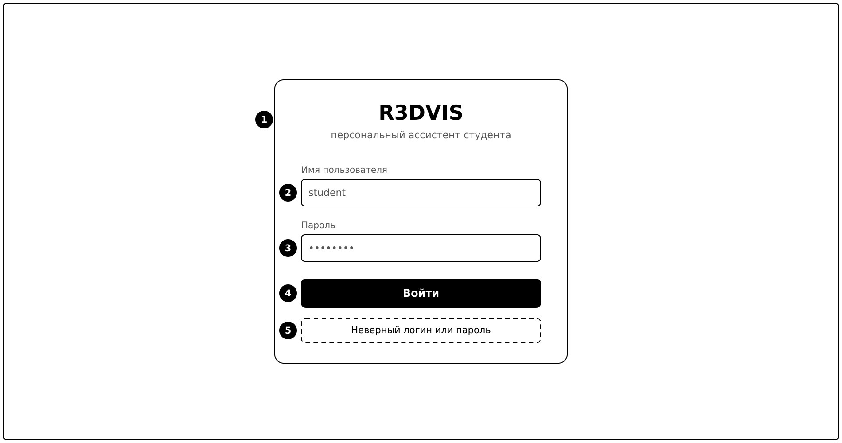
Рисунок 1 – Экран входа

Главная страница
Система должна иметь главную страницу со сводкой дня, представленную на рисунке 2. Страница должна содержать:
- дату текущего дня и переход к диалогу с ассистентом – элемент на рисунке под номером 1;
- блок текущего занятия или дела с долей пройденного времени и остатком до окончания (FR-12) – элемент на рисунке под номером 2;
- сводные плитки с числом пар на день, числом незакрытых домашних заданий и показателями активностей за неделю – элемент на рисунке под номером 3;
- перечень событий дня с указанием времени – элемент на рисунке под номером 4;
- перечень свободных окон дня с предложениями по их заполнению (FR-20, FR-21) – элемент на рисунке под номером 5.
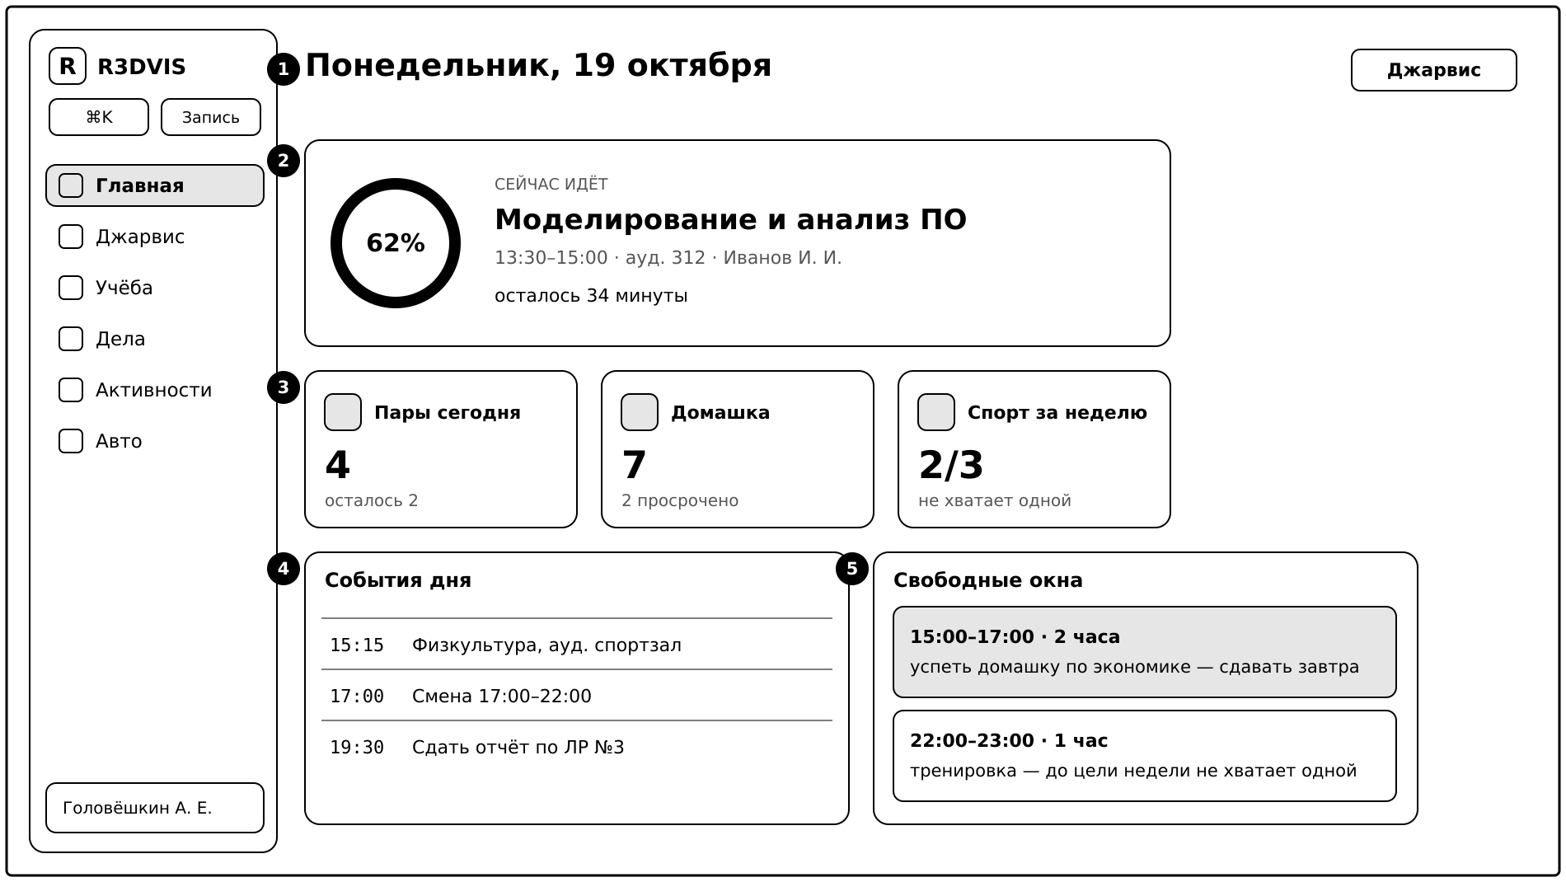
Рисунок 2 – Главная страница

Раздел «Учёба»: расписание
Система должна иметь экран учебного расписания, представленный на рисунке 3. Экран должен содержать:
- наименование учебной группы и переключатель вкладок раздела – элемент на рисунке под номером 1;
- переключатель отображаемой недели (FR-12) – элемент на рисунке под номером 2;
- сетку дней недели с парами, расположенными по времени начала, с указанием дисциплины, времени и аудитории – элемент на рисунке под номером 3;
- выделение идущей в настоящий момент пары и отметку прошедших пар – элемент на рисунке под номером 4;
- переход к домашним заданиям дисциплины по нажатию на пару (FR-17) – элемент на рисунке под номером 5.
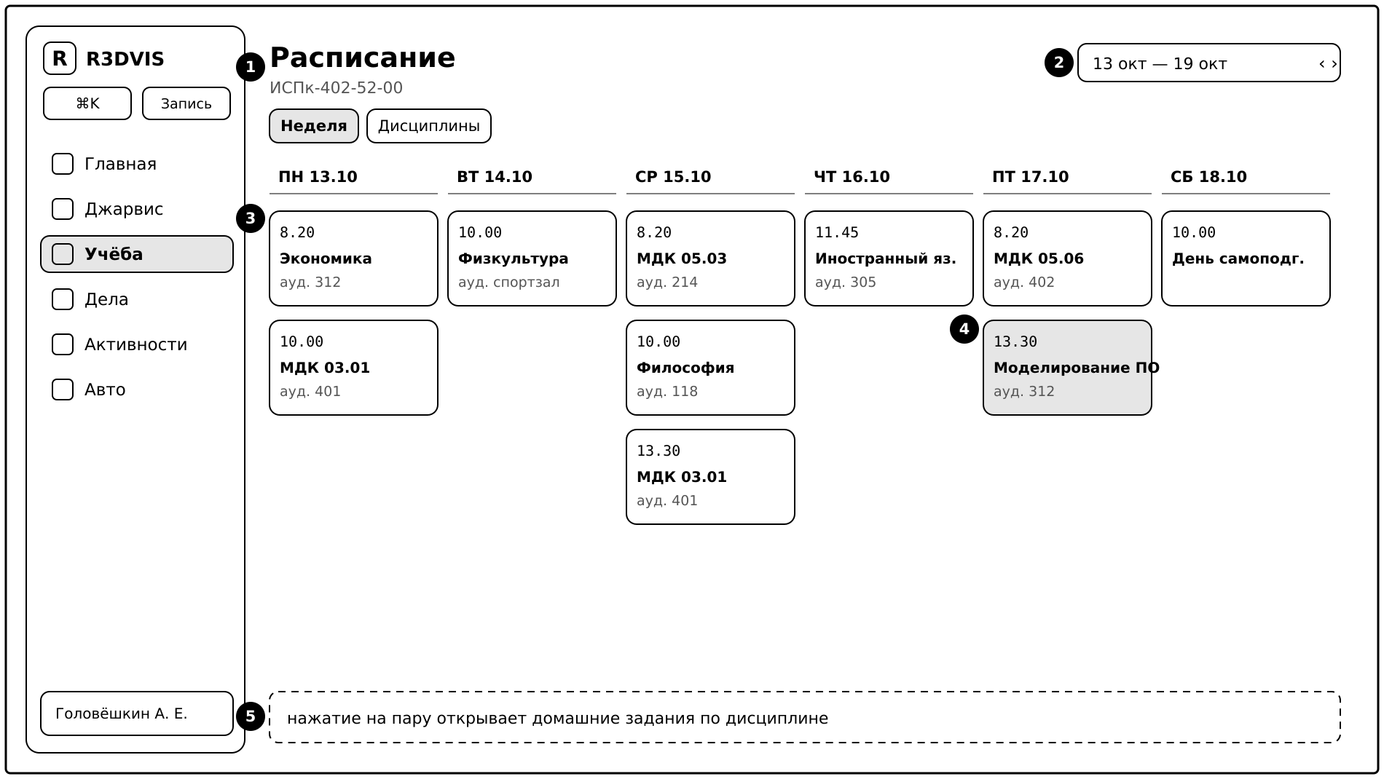
Рисунок 3 – Раздел «Учёба»: расписание

Раздел «Учёба»: дисциплины и домашние задания
Система должна иметь экран дисциплин с домашними заданиями, представленный на рисунке 4. Экран должен содержать:
- перечень дисциплин с числом незакрытых заданий и сведениями о ближайшей паре – элемент на рисунке под номером 1;
- перечень заданий выбранной дисциплины с отметкой выполнения (FR-16) – элемент на рисунке под номером 2;
- признак важности задания – элемент на рисунке под номером 3;
- кнопку добавления домашнего задания – элемент на рисунке под номером 4;
- срок сдачи задания с выделением просроченного (FR-16) – элемент на рисунке под номером 5.
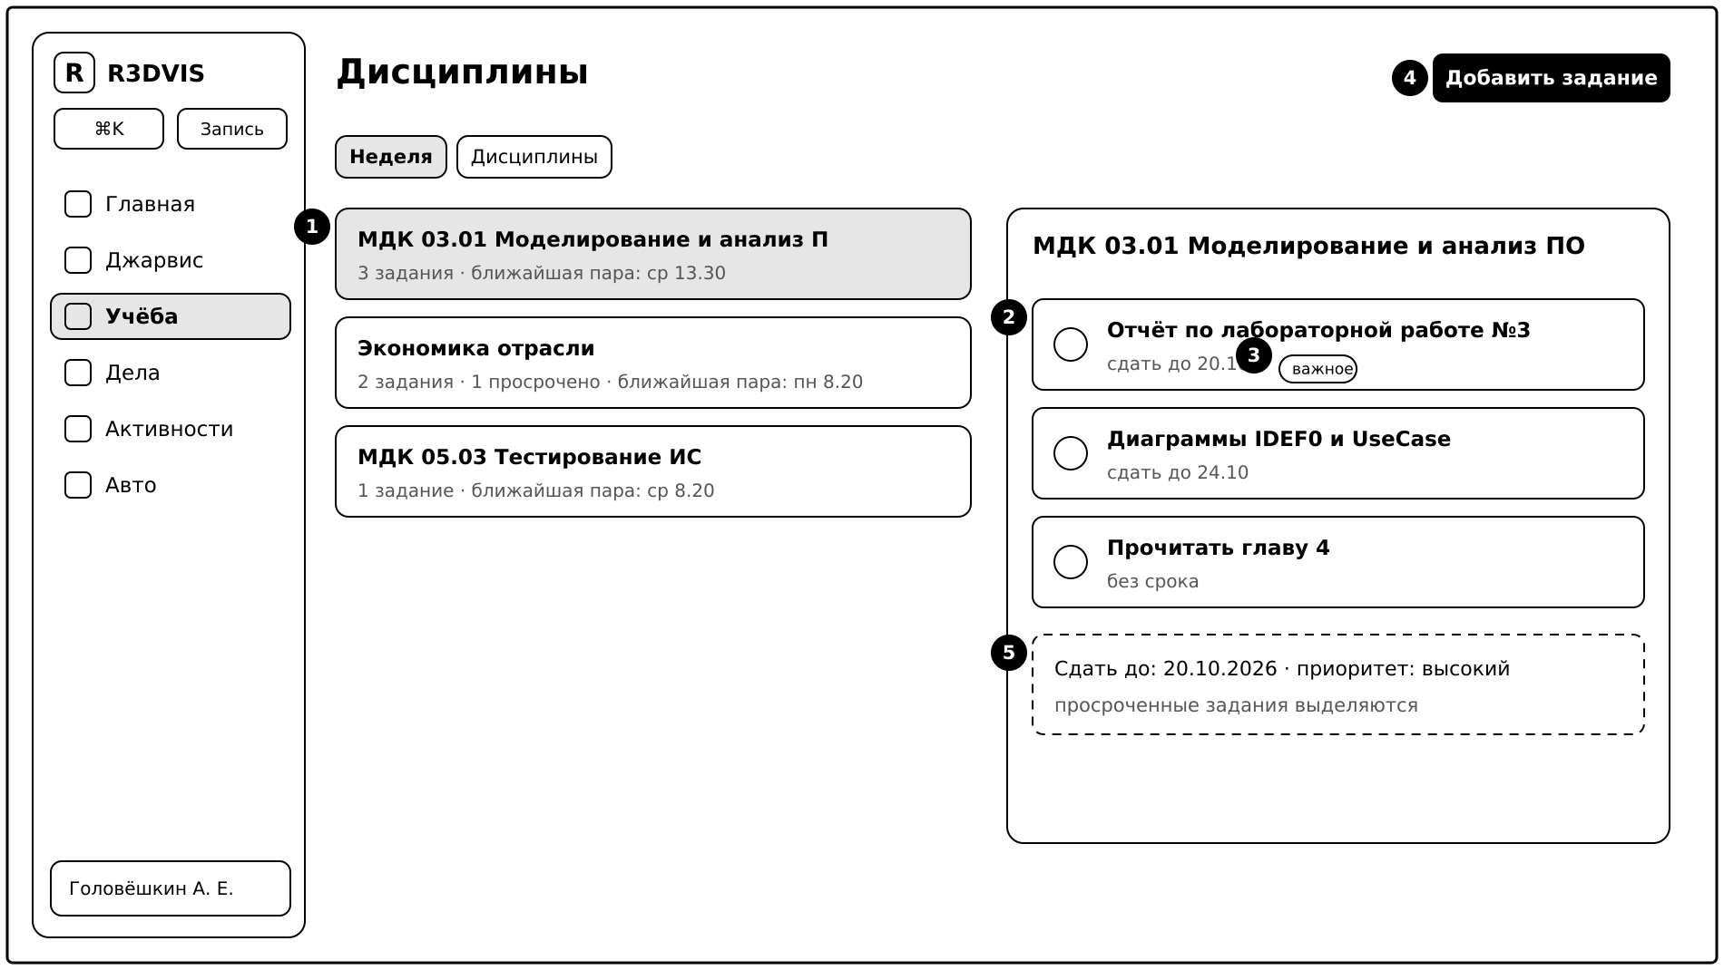
Рисунок 4 – Раздел «Учёба»: дисциплины и домашние задания

Раздел «Дела»
Система должна иметь экран дел, представленный на рисунке 5. Экран должен содержать:
- переключатель между планером, задачами и напоминаниями – элемент на рисунке под номером 1;
- перечень дел выбранного дня с временем начала и окончания и видом дела (FR-19) – элемент на рисунке под номером 2;
- перечень свободных окон дня с предложениями (FR-20) – элемент на рисунке под номером 3;
- перечень напоминаний со сроком и правилом повтора (FR-22) – элемент на рисунке под номером 4;
- указание правила повтора напоминания – элемент на рисунке под номером 5.
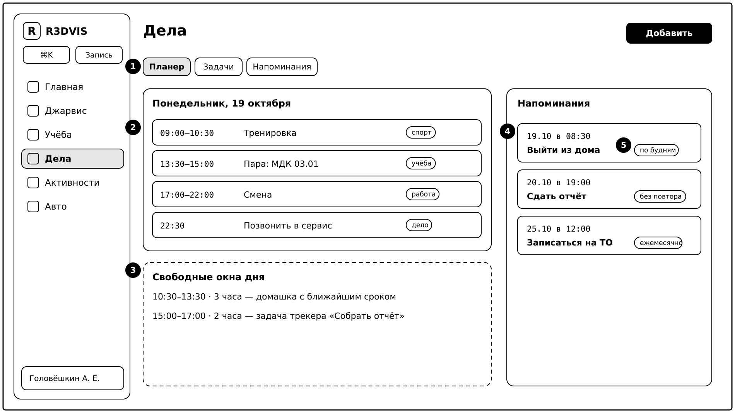
Рисунок 5 – Раздел «Дела»

Раздел «Активности»
Система должна иметь экран активностей, представленный на рисунке 6. Экран должен содержать:
- блок недельной цели по тренировкам с долей её выполнения (FR-25) – элемент на рисунке под номером 1;
- предложение времени для оставшихся тренировок недели с кнопкой постановки их в календарь (FR-26) – элемент на рисунке под номером 2;
- перечень последних тренировок с продолжительностью и видом – элемент на рисунке под номером 3;
- карту месяца по рабочим сменам с подробностями дня (FR-27) – элемент на рисунке под номером 4.
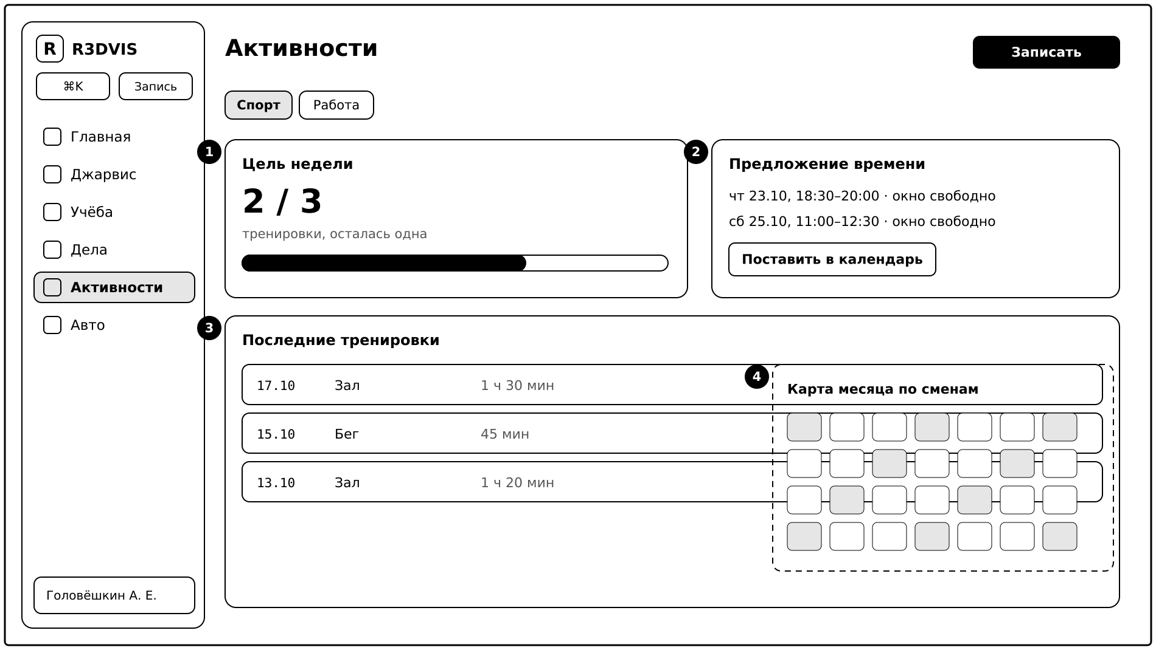
Рисунок 6 – Раздел «Активности»

Раздел «Авто»
Система должна иметь экран автомобиля, представленный на рисунке 7. Экран должен содержать:
- сводные плитки с показанием одометра, средним расходом топлива и сведениями о следующем обслуживании (FR-28) – элемент на рисунке под номером 1;
- перечень заправок с датой, объёмом, стоимостью и показанием одометра – элемент на рисунке под номером 2;
- кнопку удаления записи – элемент на рисунке под номером 3;
- сообщение с возможностью отменить удаление в течение шести секунд (FR-40) – элемент на рисунке под номером 4.
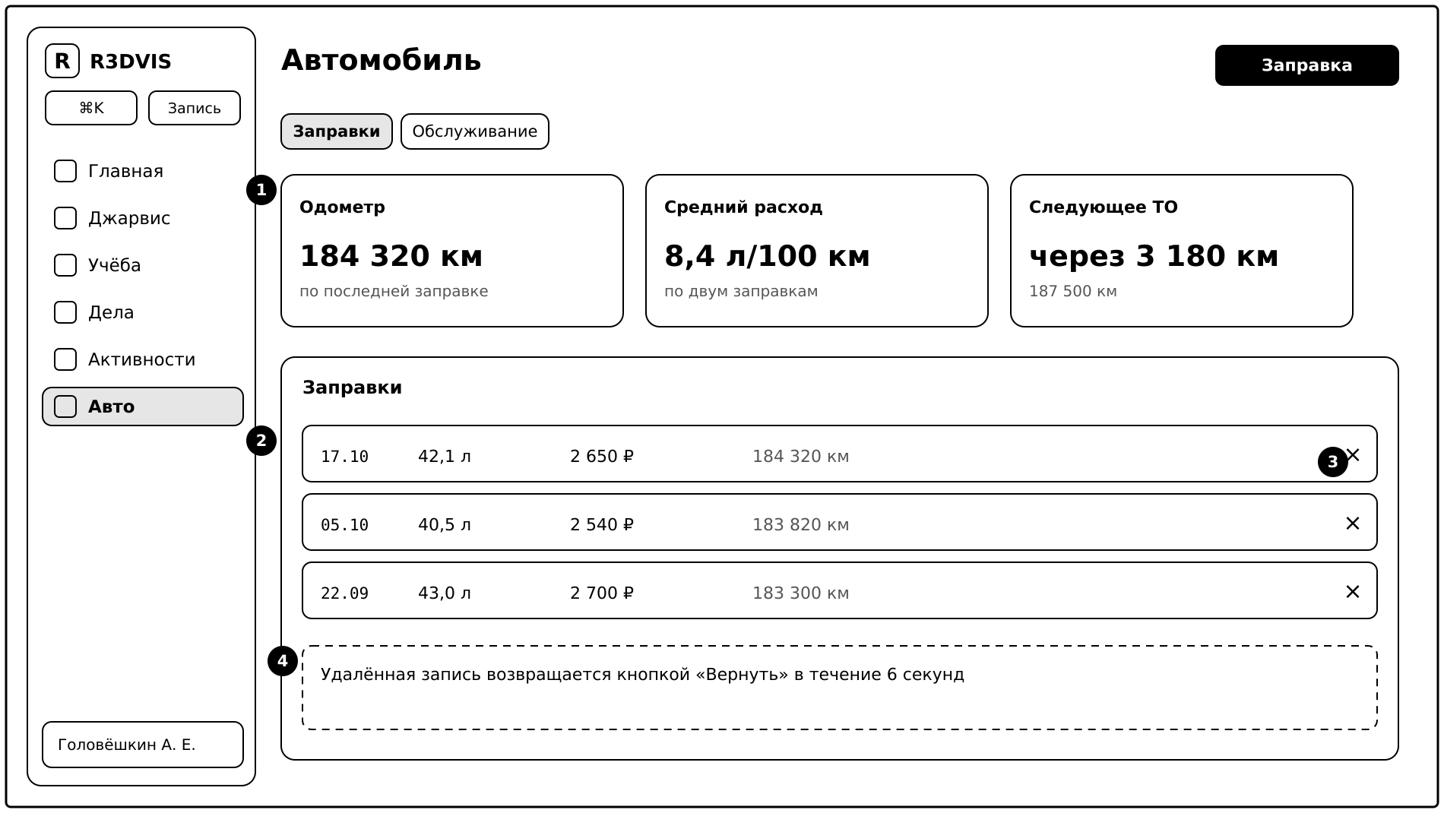
Рисунок 7 – Раздел «Авто»

Раздел «Джарвис»
Система должна иметь экран диалога с ассистентом, представленный на рисунке 8. Экран должен содержать:
- кнопки открытия настроек самостоятельных обращений и профиля привычек (FR-33) – элемент на рисунке под номером 1;
- ход переписки, сохраняемый на сервере (FR-31) – элемент на рисунке под номером 2;
- реплику пользователя и ответ ассистента – элемент на рисунке под номером 3;
- поле ввода вопроса и кнопку отправки (FR-29) – элемент на рисунке под номером 4.
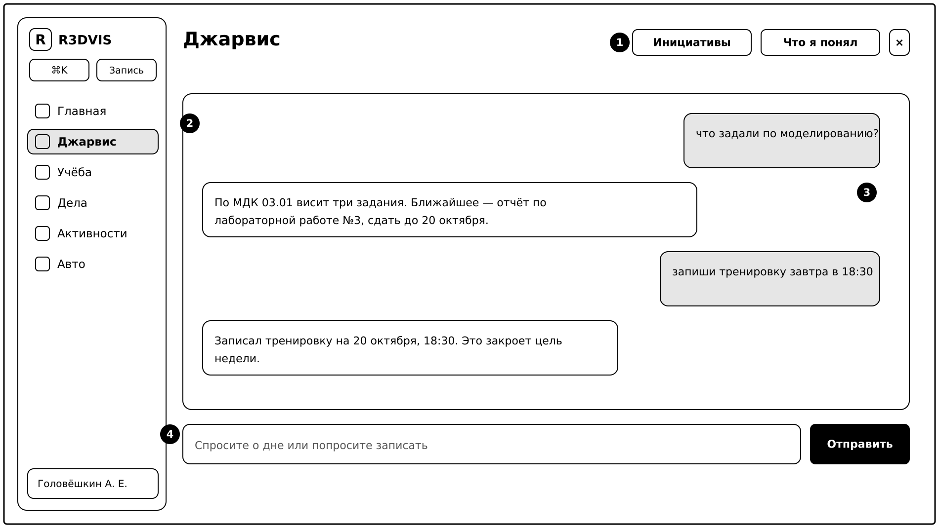
Рисунок 8 – Раздел «Джарвис»

Панель быстрой записи
Система должна иметь панель быстрой записи, открываемую с любой страницы и представленную на рисунке 9. Панель должна содержать:
- переключатель между записью одной строкой, задачей и событием – элемент на рисунке под номером 1;
- поле ввода произвольной фразы (FR-30) – элемент на рисунке под номером 2;
- кнопку сохранения записи – элемент на рисунке под номером 3;
- область результата разбора фразы, остающуюся открытой после сохранения (FR-30) – элемент на рисунке под номером 4.
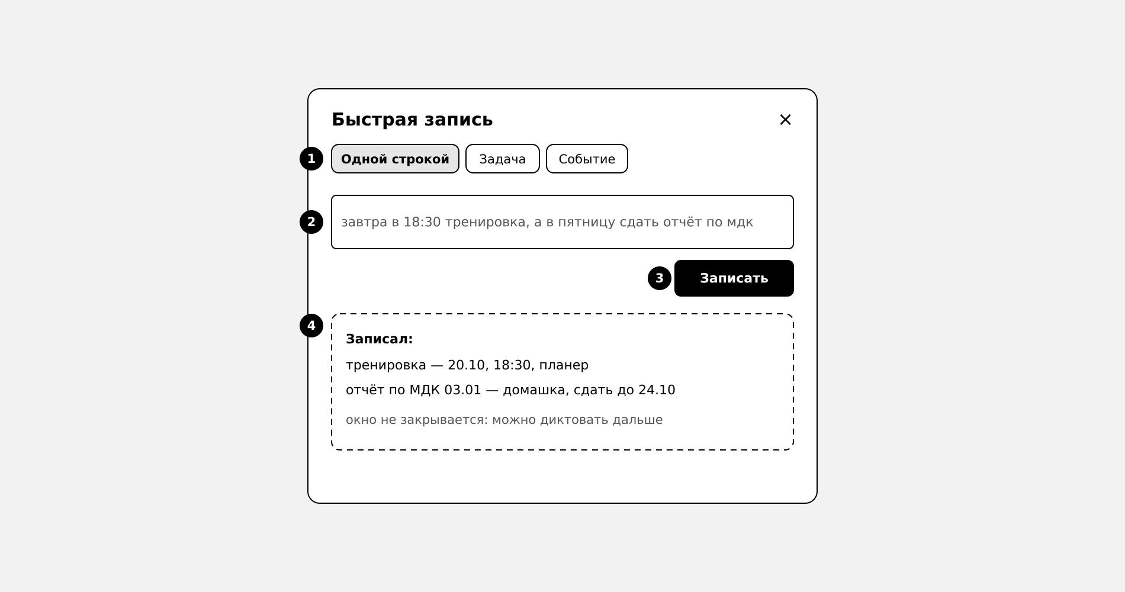
Рисунок 9 – Панель быстрой записи

Профиль и настройки
Система должна иметь экран профиля и настроек, представленный на рисунке 10. Экран должен содержать:
- блок выбора учебной группы, применяемой ко всем разделам (FR-05) – элемент на рисунке под номером 1;
- блок выбора темы оформления (NFR-15) – элемент на рисунке под номером 2;
- блок привязки и отвязки учётной записи мессенджера (FR-07) – элемент на рисунке под номером 3;
- перечень видов оповещений с их состоянием и тихими часами (FR-33) – элемент на рисунке под номером 4;
- переключатели включения и отключения оповещений – элемент на рисунке под номером 5.
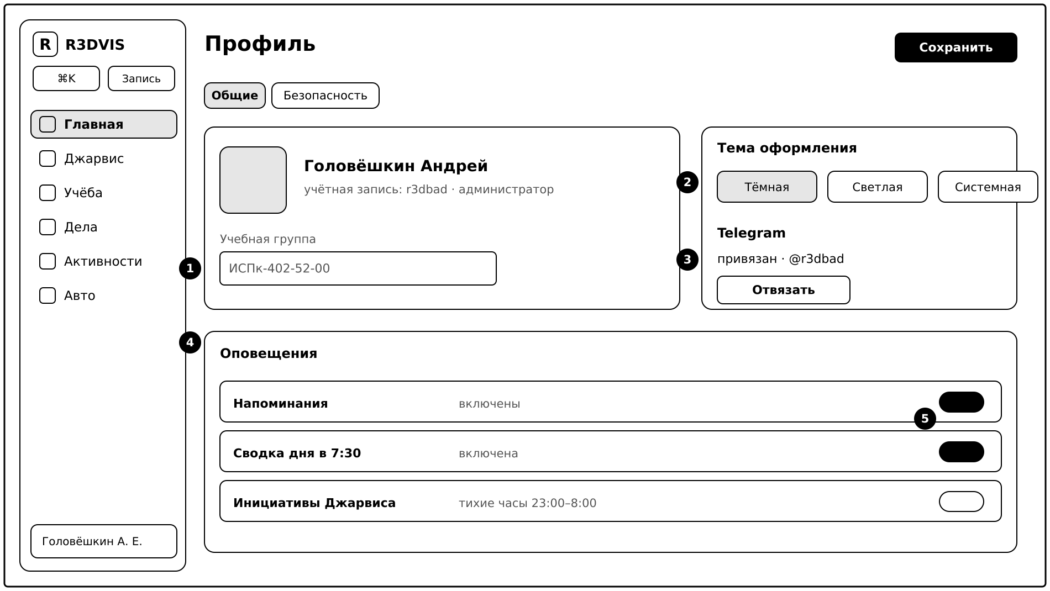
Рисунок 10 – Профиль и настройки

Требования к функциям
Система должна выполнять функции, перечисленные ниже. Полные формулировки, источники, обоснования, приоритеты и критерии верификации приведены в документе «Классификация и формализация требований системы».
- вход в учётную запись (FR-01);
- разграничение доступа к данным (FR-02);
- отзыв токенов при смене пароля (FR-03);
- ограничение попыток входа (FR-04);
- разграничение возможностей (FR-05);
- администрирование учётных записей (FR-06);
- привязка мессенджера (FR-07);
- загрузка расписания из файла (FR-08);
- автоматический опрос источника (FR-09);
- замена дней расписания целиком (FR-10);
- исключение записей, не являющихся парами (FR-11);
- показ расписания на неделю (FR-12);
- выгрузка занятий в календарь (FR-13);
- приведение календаря к хранилищу (FR-14);
- сообщение о загрузке расписания (FR-15);
- ведение домашних заданий (FR-16);
- связь задания с дисциплиной (FR-17);
- ведение задач и проектов (FR-18);
- ведение дел планера (FR-19);
- расчёт свободных окон дня (FR-20);
- предложения на свободные окна (FR-21);
- напоминания с повторами (FR-22);
- расчёт повтора от первой отправки (FR-23);
- двусторонний обмен делами с календарём (FR-24);
- учёт тренировок и цели недели (FR-25);
- подбор времени для тренировок (FR-26);
- учёт рабочих смен (FR-27);
- учёт автомобиля (FR-28);
- диалог с ассистентом (FR-29);
- запись данных произвольной фразой (FR-30);
- хранение переписки с ассистентом (FR-31);
- вечерняя сводка ассистента (FR-32);
- управление частотой обращений (FR-33);
- отметка выполнения из сообщения (FR-34);
- ведение учебных материалов и поиск (FR-35);
- выполнение заданий исполнителю (FR-36);
- оповещения по расписанию (FR-37);
- оповещения на мобильное устройство (FR-38);
- резервное копирование и восстановление (FR-39);
- отмена удаления записи (FR-40);
- учёт личных финансов (FR-41);
- учёт показателей здоровья (FR-42);
- учёт компьютерных игр (FR-43).

Требования к видам обеспечения
Данный подраздел содержит требования к математическому, информационному, лингвистическому, программному, техническому, метрологическому, организационному и методическому обеспечению системы.

Требования к математическому обеспечению
Система должна содержать следующие правила расчёта:
- пройденная часть текущего занятия или дела должна вычисляться как отношение времени, прошедшего с его начала, к его продолжительности и выводиться в процентах, округлённых до целого значения;
- продолжительность дела, занятия и рабочей смены должна вычисляться как разность времени окончания и времени начала; при переходе через полночь ко времени окончания должны прибавляться сутки, а отрицательная продолжительность не допускается;
- свободным окном должен считаться промежуток между занятыми промежутками дня продолжительностью более сорока пяти минут в пределах с 9:00 до 23:00; для текущего дня прошедшие часы из расчёта должны исключаться;
- порядок предложений на свободное окно должен определяться их весом: невыполненная цель по тренировкам и ближайший срок сдачи – выше, отдых – ниже всех прочих предложений;
- следующий срок повторяющегося напоминания должен вычисляться от времени первой отправки как ближайший момент, удовлетворяющий правилу повтора и превышающий текущее время;
- доля выполнения недельной цели по тренировкам должна вычисляться как отношение числа записанных тренировок к заданному их числу и выводиться в процентах, не превышающих ста;
- средний расход топлива должен вычисляться как отношение объёма очередной заправки к разности показаний одометра этой и предыдущей заправок, приведённое к ста километрам и округлённое до одного знака после запятой;
- стоимость километра пробега должна вычисляться как отношение суммы расходов на топливо и обслуживание к разности крайних показаний одометра;
- типичное начало и продолжительность рабочей смены по дню недели должны вычисляться как наиболее часто встречающиеся значения по всем накопленным наблюдениям этого дня недели; доля должна считаться от числа наблюдений за весь период накопления данных;
- вес слова при поиске по учебным материалам должен определяться частотой его встречаемости: чем в меньшем числе файлов встречается слово, тем выше его вес; служебные слова из расчёта должны исключаться;
- оценка стоимости обращения к внешней языковой модели должна вычисляться по числу переданных и полученных единиц текста и ценам, заданным для выбранной модели;
- все вычисления над временем должны выполняться в московском часовом поясе; сутки должны считаться от 00:00 до 24:00 московского времени, а не по всемирному координированному времени.

Требования к информационному обеспечению
Данный пункт содержит требования к структуре данных, их контролю, хранению, обновлению и восстановлению, а также к входным данным.

Требования к структуре данных
Данные системы должны храниться в реляционной базе данных. Структура базы данных должна создаваться и изменяться сценариями миграций, применяемыми при развёртывании; изменение структуры вручную не допускается.
База данных должна содержать следующие группы сведений:
- учётные записи пользователей: имя, хэш пароля, отображаемое имя, изображение, признак активности, роль, идентификатор привязанного мессенджера, выбранная учебная группа, счётчик версий выданных токенов;
- выданные возможности: пользователь, ключ возможности, признак доступности и срок её действия;
- учебное расписание: учебные группы, занятия с днём, временем, дисциплиной, преподавателем, аудиторией и видом занятия, сведения о загруженном файле;
- учебная работа: домашние задания с дисциплиной, текстом, сроком и важностью; проекты, задачи и подзадачи;
- планирование: дела планера с датой, временем, видом и сроком напоминания, признаком отправки в календарь и идентификатором события календаря; напоминания со сроком, правилом повтора, временем первой отправки и признаком отправки;
- учёт активностей: тренировки с видом, продолжительностью и упражнениями, недельная цель; рабочие смены; заправки и записи обслуживания автомобиля;
- ассистент: переписка с указанием источника реплики и времени, профиль привычек, записи самостоятельных обращений с видом, поводом и реакцией пользователя, настройки частоты обращений и отключения отдельных видов;
- задания исполнителю: описание, приложенные файлы, состояние, стоимость, идентификатор переписки с языковой моделью;
- устройства для доставки оповещений: адрес доставки, вид клиента, отключённые на устройстве виды оповещений.
Таблицы, содержащие данные пользователей, должны иметь указатель на владельца записи первым полем указателя доступа, чтобы выборка данных одного пользователя не требовала чтения данных остальных. Удаление учётной записи должно удалять либо обезличивать связанные с ней записи.
Кратковременные данные – кэш разобранного расписания, счётчики попыток входа, признаки выполняющихся фоновых процессов, сведения о последнем загруженном файле расписания – должны храниться в службе хранения значений в памяти. Каждому значению кэша должен задаваться срок жизни; бессрочное кэширование не допускается.
Учебные материалы и результаты выполненных работ должны храниться в файловой папке сервера, а их указатель содержимого – рядом с материалами дисциплины. Файлы, приложенные к заданиям исполнителю, должны храниться отдельно от материалов.
Ожидаемый объём данных: до 6 занятий в день при 6 учебных днях и 18 неделях в семестре составляет порядка 650 записей о занятиях на одну учебную группу за семестр; при хранении расписания всех групп учебного заведения – до 4000 записей на учебную неделю. Общий объём базы данных за учебный год не должен превышать одного гигабайта без учёта учебных материалов.

Требования к контролю, хранению, обновлению и восстановлению данных
Система должна обеспечивать сохранность информации при отказе оборудования, программном сбое и ошибочных действиях оператора. Для этого должны выполняться следующие требования:
- копия базы данных должна создаваться автоматически один раз в сутки и храниться не менее семи суток; устаревшие копии должны удаляться;
- копия должна создаваться средствами системы управления базами данных в виде, допускающем восстановление в отдельную базу данных без остановки работающей системы;
- процедура восстановления должна быть описана в руководстве администратора и проверена восстановлением копии в отдельную базу данных; допустимое время восстановления – не более 30 минут, допустимый объём потерянных данных – не более одних суток;
- восстановление должно быть возможно на версию структуры базы данных, соответствующую копии, с последующим применением сценариев миграций;
- учебные материалы и файлы результатов, хранящиеся в файловой папке сервера, должны копироваться отдельно от базы данных; отсутствие их копии не должно препятствовать восстановлению остальных данных;
- после восстановления фоновые процессы должны выполнять отложенные действия без повторной отправки сообщений, уже доставленных пользователю;
- при аварийном завершении операции, изменяющей несколько связанных записей, данные должны оставаться в состоянии, которое было до её начала.

Требования к входным данным
Система может ожидать от пользователя следующие входные данные:
- имя пользователя – текст длиной не более 32 символов;
- пароль – произвольная последовательность символов длиной не менее восьми символов;
- файл учебного расписания – файл электронной таблицы размером не более 10 мегабайт;
- наименование учебной группы – текст, состоящий из букв, цифр, дефисов и пробелов;
- текст домашнего задания, задачи, дела или напоминания – произвольный текст, не состоящий только из пробельных символов, длиной не более 500 символов;
- дата и время – значения, выбираемые в календаре и в поле выбора времени, в московском часовом поясе;
- правило повтора напоминания – значение из перечня либо число дней от 1 до 365;
- вид дела планера, вид занятия и вид тренировки – значения из перечня;
- объём топлива, стоимость заправки и показание одометра – положительные числа; показание одометра не может быть меньше ранее записанного;
- продолжительность тренировки и рабочей смены – время начала и окончания;
- произвольная фраза для записи одной строкой – текст длиной не более 1000 символов;
- вопрос ассистенту – текст длиной не более 2000 символов;
- описание задания исполнителю – текст длиной не более 5000 символов и приложенные файлы общим размером не более 50 мегабайт;
- учебные материалы – файлы форматов электронных документов, таблиц, презентаций, переносимых документов, изображений, архивов и исходных текстов программ.
Текст, поступающий из внешних источников – из файла расписания, из календаря, из ответа языковой модели – должен проверяться и обезвреживаться перед показом пользователю и перед отправкой в мессенджер.

Требования к лингвистическому обеспечению
В рамках проекта реализуется локализация интерфейса системы, сообщений бота, текстов ошибок и программной документации на русский язык без возможности переключения на другие языки. Числительные в сообщениях должны согласовываться с числом. Разбор произвольных фраз пользователя выполняется для русского языка. Наименования полей программного интерфейса допускается оставлять на английском языке.

Требования к программному обеспечению
При разработке системы должны применяться следующие программные средства:
- серверная часть – язык программирования Python с асинхронным веб-фреймворком и средством объектно-реляционного отображения;
- хранилище данных – СУБД PostgreSQL версии 16 и выше;
- хранилище значений в памяти и очередь фоновых задач – Redis с планировщиком периодических задач;
- веб-клиент – язык TypeScript, библиотека React, сборка статических файлов на этапе создания образа;
- бот в мессенджере – библиотека работы с интерфейсом Telegram Bot API на языке Python;
- мобильное приложение – React Native в составе платформы Expo;
- обратный прокси-сервер – nginx с автоматическим получением и продлением сертификата защищённого соединения;
- запуск и обновление компонентов – Docker и Docker Compose;
- внешние сервисы – сервис публикации расписания, календарь с поддержкой CalDAV, сервис доступа к языковым моделям, сервис доставки оповещений на мобильные устройства.
Все перечисленные средства должны быть бесплатны для использования в учебном проекте либо оплачиваться в пределах стоимости размещения, установленной ограничениями проекта.

Требования к операционной системе
Серверная часть системы должна функционировать под управлением операционной системы семейства Linux с поддержкой контейнеризации. Веб-интерфейс должен работать в браузерах Google Chrome, Mozilla Firefox, Safari и Microsoft Edge версий, выпущенных не ранее двух лет до начала разработки. Мобильное приложение должно функционировать на операционных системах Android версии 8.0 и выше и iOS версии 15.1 и выше.

Требования к техническому обеспечению
Серверная часть системы должна исправно функционировать на аппаратном обеспечении, которое соответствует следующим параметрам:
- процессор: от двух ядер с тактовой частотой от 2,0 гигагерца;
- оперативная память: не менее четырёх гигабайт;
- место на диске: не менее сорока гигабайт;
- наличие постоянного доступа к сети Интернет, доменного имени и сертификата защищённого соединения.
Клиентское устройство для работы с веб-интерфейсом должно соответствовать следующим параметрам:
- процессор: от двух ядер с тактовой частотой от 1,6 гигагерца;
- оперативная память: не менее двух гигабайт;
- разрешение экрана: не менее 360 логических пикселей по ширине;
- наличие доступа к сети Интернет.

Требования к метрологическому обеспечению
В рамках проекта требования к метрологическому обеспечению не применяются.

Требования к организационному обеспечению
Организационное обеспечение системы должно включать:
- распределение обязанностей между ролями, перечисленными в пункте 6.6.1: пользователь вводит данные и отвечает на сообщения системы, оператор обеспечивает её работоспособность, администратор ведёт учётные записи;
- порядок действий пользователя при вводе системы в действие: создание учётной записи, привязка мессенджера, выбор учебной группы, подключение внешнего календаря;
- порядок действий оператора при отказе: установление причины по журналам, восстановление данных из резервной копии, повторное развёртывание компонента;
- порядок внесения изменений в настройки установки: значения, относящиеся к конкретной установке, изменяются в файле настроек, после чего затронутые компоненты перезапускаются;
- требование, согласно которому действия, выполняемые оператором вручную чаще одного раза в неделю, подлежат автоматизации или вынесению в интерфейс.

Требования к методическому обеспечению
Методическое обеспечение системы должно включать:
- руководство пользователя с описанием работы в веб-интерфейсе, мессенджере и мобильном приложении, включая запись данных одной фразой и управление сообщениями ассистента;
- руководство администратора с описанием развёртывания, настройки переменных окружения, обновления компонентов, резервного копирования и восстановления данных;
- описание программного интерфейса серверной части, достаточное для разработки нового клиента без изучения исходных текстов;
- программу и методику испытаний с перечнем проверок требований настоящего технического задания, включая контрольные наборы данных: три файла расписания разных недель и тридцать контрольных фраз для проверки записи одной строкой.

Общие технические требования к системе

Требования к численности и квалификации персонала
Для эксплуатации системы выделение штатного персонала не требуется. Предусматриваются следующие роли:
- пользователь системы – студент; требуется умение работать с браузером, мессенджером и мобильным приложением; специальной подготовки не требуется, обучение выполняется по руководству пользователя;
- оператор системы – лицо, обеспечивающее её работоспособность; требуются навыки работы с командной строкой операционной системы семейства Linux, средствами контейнеризации и системой управления базами данных в объёме руководства администратора; роль исполняется разработчиком;
- администратор установки – лицо, ведущее учётные записи и выдающее возможности; роль исполняется оператором системы.
Суммарные трудозатраты на обслуживание системы в штатном режиме не должны превышать 30 минут в неделю; действия, выполняемые чаще, подлежат автоматизации.

Требования к показателям назначения
Результат разработки должен соответствовать следующим показателям назначения:
- время ответа серверной части на запрос чтения данных – не более 2 секунд для 95 процентов запросов при объёме данных не менее чем за один учебный год;
- время загрузки страницы веб-интерфейса до появления содержимого при сохранённой сессии – не более 5 секунд;
- время разбора файла расписания и сохранения занятий – не более 30 секунд на файл одной учебной недели;
- задержка обнаружения изменения опубликованного расписания – не более 6 часов с момента публикации;
- отклонение времени доставки напоминания от заданного – не более 60 секунд;
- задержка появления в системе дела, созданного во внешнем календаре, – не более 5 минут;
- время разбора произвольной фразы и показа результата – не более 15 секунд;
- время ответа ассистента на вопрос, требующий обращения к данным, – не более 30 секунд;
- погрешность показа времени занятий и дел – не более одной минуты относительно московского времени;
- работоспособность при объёме данных не менее чем за два учебных года и не менее чем при 5000 записей о занятиях;
- одновременная работа не менее 20 пользователей без превышения указанных значений времени ответа;
- доля верно распознанных строк с занятиями при разборе файла расписания – не менее 95 процентов;
- доля произвольных фраз, по которым создана запись верного вида с верными датой и временем, – не менее 80 процентов от числа контрольных фраз;
- доступность системы – не менее 99 процентов времени в течение календарного месяца, без учёта плановых обновлений;
- время восстановления данных из резервной копии – не более 30 минут.

Требования к надёжности
Система должна удовлетворять следующим требованиям надёжности:
- компоненты системы должны перезапускаться автоматически при аварийном завершении; отказ одного фонового процесса не должен останавливать остальные;
- недоступность внешнего сервиса не должна приводить к отказу системы: разделы, не зависящие от него, должны оставаться работоспособными, а повторные обращения – выполняться с ограничением числа попыток;
- операция, изменяющая несколько связанных записей, должна выполняться целиком либо не выполняться вовсе;
- обмен данными с внешними сервисами должен быть устойчив к повторному выполнению: повторная загрузка того же файла расписания и повторный обмен с календарём не должны порождать дубликатов записей;
- журнал работы должен содержать сведения, достаточные для установления причины отказа: время, компонент, вид ошибки и исходные данные операции, за исключением секретов;
- ошибка в данных одного пользователя не должна прекращать обработку данных остальных пользователей в фоновых процессах.

Требования к безопасности
Система является программным средством и не содержит аппаратных составляющих, разрабатываемых по настоящему техническому заданию, поэтому требования электробезопасности и пожарной безопасности предъявляются к оборудованию поставщика услуг размещения и устанавливаются его правилами. Система должна удовлетворять следующим требованиям безопасности:
- работа пользователя с системой не должна требовать действий, выходящих за пределы обычного использования персонального компьютера и смартфона;
- система не должна выдавать рекомендаций, которые пользователь может принять за медицинские, правовые или финансовые указания;
- система не должна побуждать пользователя к действиям за рулём: сообщения, направленные на устройство, не требуют немедленного ответа и сохраняются до обращения пользователя;
- при показе показателей активности система не должна формировать целей, не заданных пользователем.

Требования к эргономике и технической эстетике
Состав экранов и элементов интерфейса определён подразделом 6.3. Дополнительно система должна удовлетворять следующим требованиям эргономики: единая система оформления с поддержкой светлой и тёмной тем и выбора темы по настройке операционной системы; отсутствие элементов, различаемых только цветом; размер элемента, предназначенного для нажатия на сенсорном экране, не менее 30 пикселей по меньшей стороне; размер шрифта полей ввода на сенсорном экране, не приводящий к автоматическому изменению масштаба страницы; сокращение объёма движения в интерфейсе по мере роста частоты действия и его отключение при включённом в операционной системе режиме уменьшения движения.

Требования к транспортабельности
Система является программным средством и размещается на арендуемом виртуальном сервере, поэтому требования к транспортабельности в части перемещения оборудования не предъявляются. Требование переносимости установки считается выполненным, если система разворачивается на другом сервере по описанной процедуре из образов контейнеров и файла настроек, а перенос данных выполняется восстановлением резервной копии базы данных и копированием папки учебных материалов.

Требования к эксплуатации, техническому обслуживанию, ремонту и хранению компонентов системы
Система должна удовлетворять следующим требованиям эксплуатации и обслуживания:
- развёртывание системы на новом сервере должно выполняться одной процедурой по руководству администратора, без ручной настройки окружения, и занимать не более двух часов;
- обновление компонентов должно выполняться покомпонентно, без остановки остальных компонентов; изменение структуры базы данных должно выполняться сценариями миграций, применяемыми при развёртывании;
- перезапуск компонента не должен приводить к потере данных и к повторной отправке сообщений, уже доставленных пользователю;
- журналы работы компонентов должны быть доступны оператору штатными средствами среды выполнения и содержать сведения, достаточные для установления причины отказа;
- плановое обслуживание, требующее недоступности системы, должно выполняться в ночные часы и занимать не более 30 минут;
- ремонт системы заключается в устранении дефектов программного обеспечения и выполняется разработчиком; аппаратное обслуживание выполняет поставщик услуг размещения.

Требования к защите информации от несанкционированного доступа
Система должна удовлетворять следующим требованиям защиты информации:
- обмен данными между клиентом и серверной частью должен выполняться только по защищённому протоколу; сертификат должен продлеваться автоматически, а компонент, принимающий запросы, – применять продлённый сертификат без вмешательства администратора;
- пароли должны храниться только в виде необратимого хэша с солью; секреты установки должны храниться вне исходного кода и вне образов, в файле настроек с правами доступа, закрытыми для посторонних пользователей системы, и создаваться случайными при развёртывании;
- служебный заголовок, дающий права в обход проверки токена и предназначенный для обращений компонентов системы друг к другу, должен удаляться обратным прокси-сервером из запросов, поступающих из сети; сравнение значений секретов должно выполняться способом, не зависящим от времени сравнения;
- порт СУБД не должен быть доступен из сети; подключение к базе данных для обслуживания должно выполняться через защищённое соединение с сервером;
- страницы веб-интерфейса должны отдаваться с заголовками безопасности, включая политику безопасности содержимого, запрещающую загрузку сценариев и стилей из посторонних источников;
- изменение записи по перечню полей, поступившему от клиента, должно выполняться только по явно разрешённым полям; изменение владельца и идентификатора записи не допускается;
- действительный сетевой адрес обратившегося должен определяться с учётом того, что запрос поступает через обратный прокси-сервер, и не должен подменяться значением, которое передал клиент;
- журналы работы не должны содержать секретов: ключи доступа и токены, в том числе входящие в адреса обращений к внешним сервисам, должны вырезаться перед записью;
- сведения, позволяющие идентифицировать третьих лиц, – фамилии преподавателей и наименования учебных групп – не должны передаваться внешним сервисам обработки текста;
- система не должна предусматривать публикацию данных пользователя во внешней среде и доступ к ним посторонних лиц; доступ к данным должен иметь только их владелец и, в части администрирования учётных записей, администратор установки;
- данные завершённых учебных периодов должны удаляться по окончании учебного года;
- при обработке файлов и ссылок, приложенных к заданию исполнителю, содержащийся в них текст должен рассматриваться как данные, а не как указания системе; выполнение заданий должно выполняться в изолированной среде.

Требования по сохранности информации при авариях
При отказе оборудования, программном сбое и ошибочных действиях оператора данные системы должны восстанавливаться на состояние не позднее предыдущих суток за время не более 30 минут в порядке, установленном пунктом 6.5.2.2 и руководством администратора. Операция, изменяющая несколько связанных записей, при аварийном завершении не должна оставлять данные в промежуточном состоянии. После восстановления фоновые процессы должны выполнять отложенные действия без повторной отправки сообщений, уже доставленных пользователю.

Требования к защите от влияния внешних воздействий
Система должна сохранять работоспособность при следующих внешних воздействиях:
- недоступность или изменение формата источника публикации расписания – система должна продолжать работу на ранее загруженных данных, сообщать об ошибке разбора и допускать загрузку файла вручную;
- недоступность внешнего календаря – обмен должен откладываться до следующего прогона, без удаления и дублирования записей;
- недоступность или отказ сервиса обработки текста – разделы, не зависящие от него, должны оставаться работоспособными, а ввод данных – выполняться формами;
- недоступность мессенджера – сообщения должны доставляться после восстановления связи, при этом напоминание, срок которого истёк, не должно отправляться повторно более одного раза;
- перебои в электропитании и отказ оборудования поставщика услуг размещения – данные должны восстанавливаться из резервной копии в порядке, установленном пунктом 6.6.9.

Требования к патентной чистоте
В системе должны применяться программные средства, распространяемые по лицензиям, допускающим свободное использование, в том числе в учебных целях. Использование программных средств, требующих приобретения лицензии, и заимствование исходных текстов программ, распространяемых на иных условиях, не допускается. Внешние сервисы должны использоваться на условиях их публичных пользовательских соглашений. Патентных исследований в рамках настоящей работы не предусматривается.

Требования к стандартизации и унификации
Система должна удовлетворять следующим требованиям стандартизации и унификации:
- обмен данными между клиентами и серверной частью должен выполняться по единому программному интерфейсу в стиле REST с представлением данных в формате JSON;
- единые правила обработки данных – расчёт времени, определение состояния занятия, перечень записей, не являющихся парами, наименования правил повтора – должны задаваться в одном месте и использоваться всеми компонентами; дублирование этих правил в клиентах не допускается;
- обмен календарными событиями должен выполняться по протоколу CalDAV в формате iCalendar, без использования закрытых интерфейсов конкретного поставщика;
- элементы пользовательского интерфейса должны строиться из единого набора компонентов и значений оформления; изменение значения оформления должно применяться ко всем страницам без их правки;
- сообщения об ошибках должны иметь единый вид: машиночитаемый код причины и текст для пользователя;
- документация должна оформляться по стандартам СТП ВятГУ 101-2004, 102-2004 и 103-2004.

Ограничения, накладываемые на систему
На систему накладываются следующие ограничения, не подлежащие изменению в процессе проектирования (CON-01 – CON-11):
- платформа размещения (CON-01);
- предельные расходы (CON-02);
- формат публикуемого файла (CON-03);
- статус источника расписания (CON-04);
- обработка данных третьих лиц (CON-05);
- состав исполнителей (CON-06);
- сроки работ (CON-07);
- язык системы и документации (CON-08);
- оформление документации (CON-09);
- условия доступа к системе (CON-10);
- исключённые разделы (CON-11).
Разделы, исключённые из объёма работ, — учёт личных финансов, учёт показателей здоровья и учёт компьютерных игр — внесены в перечень требований со статусом Won't Have (FR-41 – FR-43) и не подлежат реализации без изменения настоящего технического задания.

Дополнительные требования
Дополнительно к перечисленному система должна удовлетворять следующим требованиям:
- все сведения о времени должны обрабатываться и показываться в московском часовом поясе независимо от часового пояса сервера и устройства пользователя;
- язык интерфейса, сообщений и документации – русский; числительные в сообщениях должны согласовываться с числом;
- система должна быть рассчитана на ведение данных нескольких пользователей: данные, настройки и выданные возможности должны относиться к учётной записи, а не к установке; общими на установку допускается оставлять только сведения, не являющиеся персональными, – ключ доступа к источнику публикации расписания и учётную запись бота;
- перечень разделов, исключённых из объёма работ, – учёт личных финансов, учёт показателей здоровья, учёт компьютерных игр – приведён в перечне требований со статусом Won't Have (FR-41 – FR-43) и не подлежит реализации без изменения настоящего технического задания.

Состав и содержание работ по созданию системы
Состав и содержание работ приведены в таблице 1.
Таблица 1 – Состав и содержание работ
№ | Наименование работ | Сроки выполнения | Задачи | Результат
1 | Первичный анализ предметной области | 12.09.2026 – 20.09.2026 | Определить бизнес-проблему, цель системы, заинтересованные стороны, границы системы, состав данных, риски и первичные требования. | Документ «Первичный анализ».
2 | Разработка сценариев использования | 21.09.2026 – 28.09.2026 | Описать сценарии работы студента, планировщика фоновых процессов и оператора, включая альтернативные потоки. | Документ «Сценарии использования системы» (UC-1 – UC-5).
3 | Классификация и формализация требований | 29.09.2026 – 08.10.2026 | Сформировать перечень требований, определить тип, категорию, источник, обоснование, приоритет и критерий верификации каждого требования. | Перечень из 73 требований: FR-01 – FR-43, NFR-01 – NFR-19, CON-01 – CON-11.
4 | Анализ полноты и непротиворечивости требований | 09.10.2026 – 15.10.2026 | Проверить перечень на полноту по сторонам и сценариям, однозначность формулировок и непротиворечивость, выявить требования, подлежащие уточнению. | Документ «Анализ полноты и непротиворечивости требований» (УТ-1 – УТ-7).
5 | Разработка технического задания | 16.10.2026 – 25.10.2026 | Разработать техническое задание на создание системы в соответствии с ГОСТ 34.602-2020. | Настоящее техническое задание.
6 | Проектирование структуры данных и программного интерфейса | 26.10.2026 – 08.11.2026 | Спроектировать схему базы данных, состав компонентов и программный интерфейс, общий для всех клиентов. | Схема базы данных и описание программного интерфейса.
7 | Разработка макетов пользовательского интерфейса | 09.11.2026 – 15.11.2026 | Выполнить макеты экранов веб-интерфейса и согласовать их с заказчиком. | Согласованные макеты экранов (рисунки 1 – 10).
8 | Реализация серверной части и хранилища данных | 16.11.2026 – 30.11.2026 | Реализовать учётные записи, разграничение доступа, программный интерфейс и миграции базы данных. | Работающая серверная часть с описанием программного интерфейса.
9 | Реализация разбора расписания и обмена с календарём | 01.12.2026 – 10.12.2026 | Реализовать разбор публикуемого файла, автоматический опрос источника и двусторонний обмен с внешним календарём. | Автоматически обновляемое расписание и синхронизированный календарь.
10 | Реализация веб-интерфейса | 11.12.2026 – 20.12.2026 | Реализовать разделы веб-интерфейса в соответствии с подразделом 6.3 и системой оформления. | Работающий веб-интерфейс в составе шести разделов.
11 | Реализация бота и ассистента | 21.12.2026 – 05.01.2027 | Реализовать бота в мессенджере, диалог с ассистентом, запись данных одной фразой и самостоятельные обращения. | Работающий ассистент в веб-интерфейсе и мессенджере.
12 | Реализация учёта активностей, материалов и заданий исполнителю | 06.01.2027 – 15.01.2027 | Реализовать учёт тренировок, смен и автомобиля, ведение учебных материалов и выполнение заданий в изолированной среде. | Готовое решение в полном составе.
13 | Тестирование и устранение недостатков | 16.01.2027 – 30.01.2027 | Провести проверку требований по программе и методике испытаний, устранить выявленные недостатки. | Протокол предварительных испытаний.
14 | Ввод в действие и опытная эксплуатация | 31.01.2027 – 04.02.2027 | Развернуть систему на сервере, настроить защищённое соединение и резервное копирование, вести учебные и личные дела в системе. | Система, развёрнутая на сервере, и результаты опытной эксплуатации.
15 | Подготовка документации и приёмочные испытания | 05.02.2027 – 12.02.2027 | Оформить комплект документации, провести приёмочные испытания и передать результат заказчику. | Комплект документов и протокол приёмочных испытаний.

Порядок разработки системы
Разработку системы выполняет единственный исполнитель — студент Колледжа ВятГУ, указанный в подразделе 3.3. Работы выполняются последовательно по этапам, приведённым в таблице 1; этап считается завершённым после получения указанного в таблице результата. Требования приоритета Must Have реализуются в первую очередь, требования приоритетов Should Have и Could Have — после них; требование со статусом Won't Have в объём работ не входит.
Результаты этапов предъявляются заказчику в виде документов и работающих частей системы, развёрнутых на сервере разработчика и доступных по доменному имени. Изменения требований в ходе разработки вносятся в документ «Классификация и формализация требований системы» и согласовываются с заказчиком; при изменении состава функций соответствующие изменения вносятся в настоящее техническое задание.

Порядок контроля и приёмки системы
Контроль и приёмка системы выполняются проверкой требований настоящего технического задания и требований, приведённых в документе «Классификация и формализация требований системы». Для каждого требования применяется метод проверки, указанный в его критерии верификации: испытание, демонстрация, анализ либо инспекция.
Виды испытаний и порядок их проведения:
- предварительные испытания – проводятся разработчиком на контрольных наборах данных: три файла расписания разных учебных недель, тридцать контрольных фраз для записи одной строкой, двадцать напоминаний с заданными сроками; результат оформляется протоколом;
- опытная эксплуатация – ведение разработчиком собственных учебных и личных дел в системе в течение не менее четырёх недель; в ходе опытной эксплуатации проверяются требования, которые нельзя проверить единичным испытанием: автоматическое обновление расписания, доставка напоминаний, самостоятельные обращения ассистента;
- приёмочные испытания – демонстрация работы системы заказчику в объёме сценариев использования, приведённых в документе «Сценарии использования системы», с предъявлением протокола предварительных испытаний и результатов опытной эксплуатации.
Общие критерии приёмки системы:
- выполнены все требования приоритета Must Have; каждое проверено методом, указанным в его критерии верификации;
- выполнены требования приоритета Should Have либо для каждого невыполненного требования согласован с заказчиком срок его выполнения;
- все сценарии использования документа «Сценарии использования системы» выполняются полностью, включая альтернативные потоки;
- показатели назначения пункта 6.6.2 измерены на объёме данных не менее чем за один учебный год, и измеренные значения не хуже установленных;
- проверено восстановление данных из резервной копии в отдельную базу данных с измерением затраченного времени;
- проверено отсутствие секретов в исходных текстах программ и журналах работы, недоступность порта системы управления базами данных из сети и удаление служебного заголовка обратным прокси-сервером;
- комплект документации по разделу 9 предъявлен и оформлен по стандартам учебного заведения.
Недостатки, выявленные при приёмке и не препятствующие работе системы, устраняются в срок, согласованный с заказчиком; недостатки, препятствующие выполнению сценариев использования, устраняются до приёмки.
Соответствие каждого требования и способ его проверки на приёмке указаны в таблице 2.
Таблица 2 – Перечень проверяемых требований и критерии приёмки
Идентификатор | Наименование требования | Приоритет | Критерий проверки
FR-01 | Вход в учётную запись | Must Have | Испытание: вход верными данными выполнен, при неверных выдано сообщение без указания поля (10 попыток)
FR-02 | Разграничение доступа к данным | Must Have | Испытание: обращение к записи другого пользователя по её идентификатору отклонено для всех ручек изменения данных
FR-03 | Отзыв токенов при смене пароля | Must Have | Испытание: запрос со старым токеном после смены пароля отклонён, текущая сессия сохранена
FR-04 | Ограничение попыток входа | Must Have | Испытание: 11-я попытка в пределах окна отклонена с кодом ограничения, в том числе при подмене заголовка адреса
FR-05 | Разграничение возможностей | Should Have | Испытание: обращение к разделу без выданной возможности отклонено с кодом feature_disabled при скрытом элементе интерфейса
FR-06 | Администрирование учётных записей | Should Have | Демонстрация: выдача и отзыв возможности, отключение записи, отказ при попытке отключить себя
FR-07 | Привязка мессенджера | Must Have | Испытание: привязка по токену выполнена, привязка указанием идентификатора недоступна
FR-08 | Загрузка расписания из файла | Must Have | Испытание: на трёх файлах разных недель распознано не менее 95 % строк с занятиями
FR-09 | Автоматический опрос источника | Must Have | Анализ журналов за семь суток: не менее 28 опросов, частота обращений не выше одного в час, новый файл загружен не позднее 6 часов после публикации
FR-10 | Замена дней расписания целиком | Must Have | Испытание: повторная загрузка файла не изменила данные и не породила сообщений; загрузка файла следующей недели сохранила предыдущую
FR-11 | Исключение записей, не являющихся парами | Must Have | Инспекция и испытание: запись каждого вида отсутствует в числе пар, перечне дисциплин, календаре и занятом времени
FR-12 | Показ расписания на неделю | Must Have | Демонстрация: для десяти контрольных моментов времени состояние всех занятий определено верно
FR-13 | Выгрузка занятий в календарь | Should Have | Испытание: после загрузки файла события занятий присутствуют в календаре с верными временем, местом и описанием
FR-14 | Приведение календаря к хранилищу | Should Have | Испытание: пара, удалённая из файла, удалена из календаря; при пустом перечне и при недоступности календаря изменений нет; события пользователя сохранены
FR-15 | Сообщение о загрузке расписания | Should Have | Демонстрация: загрузка файла с изменением текущего дня дала два сообщения, повторная загрузка — ни одного
FR-16 | Ведение домашних заданий | Must Have | Испытание: полный цикл создания, изменения, снятия срока, отметки и удаления выполнен в каждом канале доступа
FR-17 | Связь задания с дисциплиной | Must Have | Демонстрация: задание видно на экране дисциплины и в сведениях о занятии; переход из расписания выполняется одним нажатием
FR-18 | Ведение задач и проектов | Should Have | Испытание: создание проекта, задачи, подзадачи, отметка выполнения и переключение перечня выполнены
FR-19 | Ведение дел планера | Must Have | Испытание: дело без времени окончания не показано идущим вне времени начала; занятое время дня рассчитано верно
FR-20 | Расчёт свободных окон дня | Must Have | Испытание: для пяти контрольных дней перечень окон совпал с рассчитанным вручную
FR-21 | Предложения на свободные окна | Should Have | Испытание: в день без свободных окон предложений нет; одно и то же предложение показано на главной странице, в утренней сводке и в ответе ассистента
FR-22 | Напоминания с повторами | Must Have | Испытание: 20 из 20 напоминаний доставлены с отклонением не более 60 с; неизвестное правило отклонено
FR-23 | Расчёт повтора от первой отправки | Must Have | Анализ и испытание: срок напоминания на 31-е число после февраля сохранён; повтор, созданный на прошедшее время, не сработал немедленно
FR-24 | Двусторонний обмен делами с календарём | Should Have | Испытание: дело, созданное в календаре, появилось в системе не позднее 5 минут; удалённое в системе не вернулось; при недоступности календаря изменений нет
FR-25 | Учёт тренировок и цели недели | Should Have | Испытание: тренировка записана, доля цели рассчитана верно, запись в воскресенье 23:30 отнесена к завершающейся неделе
FR-26 | Подбор времени для тренировок | Could Have | Демонстрация: подобранные промежутки не пересекаются с занятым временем; постановка выполнена одним действием с напоминанием за час
FR-27 | Учёт рабочих смен | Should Have | Испытание: смена 20:30–00:00 учтена как 3,5 часа; ответ в 03:07 отнесён к предыдущему дню
FR-28 | Учёт автомобиля | Should Have | Испытание: расход рассчитан по двум заправкам верно; при отсутствии предыдущей заправки не показан; отрицательные значения отклонены
FR-29 | Диалог с ассистентом | Must Have | Демонстрация: двадцать контрольных вопросов, включая изменение данных, обработаны в веб-интерфейсе и в мессенджере с одинаковым результатом
FR-30 | Запись данных произвольной фразой | Must Have | Испытание: из 30 контрольных фраз не менее 24 создали запись верного вида с верными датой и временем; ни одна фраза не потеряна
FR-31 | Хранение переписки с ассистентом | Should Have | Испытание: переписка доступна после перезапуска клиента; очистка удалила только диалог
FR-32 | Вечерняя сводка ассистента | Should Have | Анализ журналов за 14 суток: не более одной сводки в сутки, блоки без содержания отсутствуют
FR-33 | Управление частотой обращений | Should Have | Испытание: обращение в тихие часы не отправлено; после двух игнорирований повод отключён; напоминания пользователя в тихие часы доставлены
FR-34 | Отметка выполнения из сообщения | Could Have | Демонстрация: нажатие отметило задание выполненным, остальные кнопки сохранены
FR-35 | Ведение учебных материалов и поиск | Could Have | Испытание: по десяти контрольным вопросам найдены выдержки из верных файлов; изменённый файл переиндексирован
FR-36 | Выполнение заданий исполнителю | Could Have | Демонстрация: задание выполнено, файл сохранён, стоимость показана; среда не имеет доступа к базе данных и секретам
FR-37 | Оповещения по расписанию | Should Have | Анализ журналов за семь суток: каждое оповещение отправлено в установленное время с отклонением не более 5 минут
FR-38 | Оповещения на мобильное устройство | Could Have | Испытание: оповещение доставлено при закрытом приложении; отключённый вид не доставлен; недействительный адрес удалён
FR-39 | Резервное копирование и восстановление | Must Have | Испытание: копия создана по расписанию; восстановление в отдельную базу выполнено за время не более 30 минут
FR-40 | Отмена удаления записи | Should Have | Испытание: отмена в течение 6 с вернула запись; закрытие страницы довело удаление до конца
FR-41 | Учёт личных финансов | Won't Have | Инспекция: разделы и ручки финансового учёта в системе отсутствуют
FR-42 | Учёт показателей здоровья | Won't Have | Инспекция: разделы и ручки учёта здоровья в системе отсутствуют
FR-43 | Учёт компьютерных игр | Won't Have | Инспекция: разделы и ручки игрового учёта отсутствуют, вид дела в планере сохранён
NFR-01 | Время ответа на чтение данных | Must Have | Испытание: измерение 95-го перцентиля времени ответа на наборе не менее 200 запросов
NFR-02 | Время загрузки интерфейса | Should Have | Испытание: измерение времени до появления содержимого на пяти страницах
NFR-03 | Время разбора файла расписания | Should Have | Испытание: измерение времени обработки на трёх файлах разных недель
NFR-04 | Время ответа ассистента | Should Have | Испытание: измерение на 20 вопросах и 30 контрольных фразах
NFR-05 | Одновременная работа пользователей | Should Have | Испытание: нагрузочная проверка 20 параллельными сессиями с измерением времени ответа
NFR-06 | Ограничение параметров, умножающих работу | Should Have | Инспекция исходных текстов и испытание: запрос с заведомо большим значением параметра отклонён
NFR-07 | Доступность системы | Should Have | Анализ: расчёт доступности по журналам внешней проверки за месяц
NFR-08 | Независимость компонентов | Must Have | Испытание: принудительное завершение компонента и внесение ошибочных данных с проверкой работы остальных
NFR-09 | Устойчивость к отказу внешних сервисов | Must Have | Испытание: поочерёдное отключение каждого внешнего сервиса с проверкой работы остальных разделов
NFR-10 | Сохранность данных при авариях | Must Have | Испытание: восстановление копии в отдельную базу с измерением времени и проверкой контрольных выборок
NFR-11 | Защищённое соединение и заголовки | Must Have | Инспекция заголовков ответа и проверка пробного продления сертификата
NFR-12 | Хранение секретов и паролей | Must Have | Инспекция исходных текстов, образов и журналов на наличие секретов
NFR-13 | Непередача данных третьих лиц | Must Have | Анализ журнала ста исходящих запросов: фамилии и наименования групп отсутствуют
NFR-14 | Стоимость ввода записи | Must Have | Демонстрация: создание записи с пяти разных страниц; измерение числа действий
NFR-15 | Темы оформления и ширина экрана | Should Have | Инспекция: снимки всех страниц в двух темах на трёх значениях ширины без переполнения по горизонтали
NFR-16 | Поддерживаемые платформы | Should Have | Испытание: выполнение сценария UC-01 в каждом браузере и на каждой мобильной платформе
NFR-17 | Объяснимость действий ассистента | Should Have | Демонстрация: по команде показана причина обращения; инспекция: решение об обращении принимается кодом
NFR-18 | Язык интерфейса и сообщений | Must Have | Инспекция: проверка интерфейса, сообщений бота и текстов ошибок, включая формы с числительными 1, 2 и 5
NFR-19 | Точность работы со временем | Must Have | Испытание: сверка показанного времени с эталонным и измерение отклонения доставки 20 напоминаний
CON-01 | Платформа размещения | Must Have | Инспекция: система развёрнута на сервере под управлением Linux средствами контейнеризации; процедура развёртывания воспроизведена на чистой машине.
CON-02 | Предельные расходы | Must Have | Анализ: по журналу обращений за месяц расходы не превысили 5 долларов США на задание и 20 долларов США в сутки; среди средств разработки нет платных.
CON-03 | Формат публикуемого файла | Must Have | Инспекция: разбор выполняется по формату, в котором файл публикует учебное заведение; изменения в источник не вносятся.
CON-04 | Статус источника расписания | Must Have | Инспекция: в интерфейсе нет символики учебного заведения; на страницах расписания отображается дата последнего обновления данных.
CON-05 | Обработка данных третьих лиц | Must Have | Инспекция: данные третьих лиц не публикуются и доступны только владельцу; удаление данных завершённого учебного года выполняется.
CON-06 | Состав исполнителей | Must Have | Инспекция: работы выполнены одним исполнителем, соисполнители не привлекались.
CON-07 | Сроки работ | Must Have | Анализ: готовность версии системы и комплекта документов подтверждена датами приёмки этапов.
CON-08 | Язык системы и документации | Must Have | Инспекция: интерфейс, сообщения и документация на русском языке; английский язык только в наименованиях полей программного интерфейса.
CON-09 | Оформление документации | Must Have | Инспекция: оформление документов соответствует СТП ВятГУ 101-2004 и ГОСТ 34.602-2020.
CON-10 | Условия доступа к системе | Must Have | Испытание: система доступна по доменному имени по протоколу HTTPS с действующим сертификатом; обращение по незащищённому протоколу перенаправляется.
CON-11 | Исключённые разделы | Won't Have | Инспекция: функции учёта финансов, показателей здоровья и компьютерных игр в интерфейсе и программном интерфейсе отсутствуют.

Требования к составу и содержанию работ по подготовке объекта автоматизации к вводу системы в действие
До ввода системы в действие должны быть выполнены следующие работы:
- получение арендуемого виртуального сервера, доменного имени и сертификата защищённого соединения, настройка доступа к серверу по защищённому соединению с запретом входа от имени суперпользователя;
- получение ключей доступа к внешним сервисам: источнику публикации расписания, внешнему календарю, сервису обработки текста, сервису доставки оповещений, и регистрация учётной записи бота в мессенджере;
- создание файла настроек установки со случайно сформированными секретами и правами доступа, закрытыми для посторонних пользователей сервера;
- создание учётной записи пользователя и выдача ей возможностей, предусмотренных требованием FR-05;
- перенос начальных данных: загрузка файла учебного расписания текущей недели, указание учебной группы в профиле, перенос учебных материалов по дисциплинам в папку материалов;
- создание в внешнем календаре учётной записи и календарей, предусмотренных требованием FR-24, либо проверка их создания системой;
- настройка расписания резервного копирования и проверка восстановления копии в отдельную базу данных;
- изучение пользователем руководства пользователя, оператором – руководства администратора.
Изменений в организационной структуре заказчика и в его бизнес-процессах ввод системы в действие не требует: система автоматизирует личную деятельность пользователя и с информационными системами учебного заведения не взаимодействует.

Требования к документированию
По результатам разработки должны быть подготовлены следующие документы:
- техническое задание на разработку системы;
- пояснительная записка с описанием архитектуры, структуры данных и принятых решений;
- руководство пользователя с описанием работы в веб-интерфейсе, мессенджере и мобильном приложении;
- руководство администратора с описанием развёртывания, настройки переменных окружения, обновления компонентов, резервного копирования и восстановления данных;
- описание программного интерфейса серверной части;
- программа и методика испытаний с перечнем проверок требований настоящего технического задания и их результатами.
Документация должна быть оформлена по стандартам учебного заведения и выполнена на русском языке.

Источники разработки
Настоящее техническое задание разработано на основании следующих источников:
- ГОСТ 34.602-2020 «Информационные технологии. Комплекс стандартов на автоматизированные системы. Техническое задание на создание автоматизированной системы»;
- ГОСТ 34.601-90 «Информационная технология. Комплекс стандартов на автоматизированные системы. Автоматизированные системы. Стадии создания»;
- ГОСТ 19.201-78 «Единая система программной документации. Техническое задание. Требования к содержанию и оформлению»;
- ГОСТ Р ИСО/МЭК 25010-2015 «Информационные технологии. Системная и программная инженерия. Требования и оценка качества систем и программного обеспечения» – в части перечня характеристик качества, использованных как категории нефункциональных требований;
- документ «Первичный анализ» по системе «R3DVIS», содержащий описание бизнес-проблемы, реестр заинтересованных сторон, границы системы и анализ рисков;
- задание этапа «Сценарии использования, классификация и формализация требований», выданное руководителем учебного проекта;
- стандарты предприятия СТП ВятГУ 101-2004, 102-2004, 103-2004;
- техническое задание на разработку мобильного приложения персонального ассистента студента;
- описания программных интерфейсов внешних сервисов, используемых системой: мессенджера Telegram, протокола CalDAV, социальной сети, публикующей расписание, и сервиса доступа к языковым моделям.

